Vendim

Nr.289, datë 15.4.2011

Për disa ndryshime në vendimin nr.55, datë 26.1.2011 të Këshillit të Ministrave “Për përcaktimin e numrit të punonjësve me kontratë të përkohshme, për vitin 2011, në njësitë e qeverisjes qendrore”, të ndryshuar

Në mbështetje të nenit 100 të Kushtetutës, të pikës 2 të nenit 18 të ligjit nr.7961, datë 12.7.1995 “Kodi i Punës i Republikës së Shqipërisë” dhe të nenit 10 të ligjit nr.10 355, datë 2.12.2010 “Për buxhetin e vitit 2011”, me propozimin e Ministrit të Financave, Këshilli i Ministrave

Vendosi:

Në vendimin nr.55, datë 26.1.2011 të Këshillit të Ministrave, të ndryshuar, bëhen këto ndryshime:
- Pika 1 ndryshohet, si më poshtë vijon:
“1. Numri i punonjësve me kontratë të përkohshme, për vitin 2011, në njësitë e qeverisjes qendrore, bëhet 1351 veta. Shtesa prej 86 punonjësish është dhënë me hollësi sipas lidhjes nr.4, që i bashkëlidhet këtij vendimi dhe është pjesë përbërëse e tij.”.
2. Në lidhjen nr.2, bashkëlidhur vendimit, bëhen këto ndryshime:
Emërtesa “preparatore”, në Ministrinë e Punëve të Jashtme, zëvendësohet me emërtesën “arkiviste” dhe emërtesa “arkiviste” zëvendësohet me emërtesën “preparatore”.
3. Efektet financiare për zbatimin e këtij vendimi të përballohen nga shpenzimet korente, të miratuara në buxhetin përkatës të vitit 2011 të njësive të qeverisjes qendrore.
4. Ngarkohet Ministria e Financave të miratojë me hollësi numrin e punonjësve sipas lidhjes nr.4, në përputhje me kriteret e përcaktuara në vendimin nr.1703, datë 24.12.2008 të Këshillit të Ministrave “Për vendosjen e standardeve të shërbimeve dhe aktiviteteve sezonale/të përkohshme për ministritë dhe institucionet buxhetore”.
Ky vendim hyn në fuqi pas botimit në Fletoren Zyrtare dhe i shtrin efektet nga data e miratimit të tij.

Kryeministri
Sali Berisha

Lidhja nr.4
Gr. | Emri i institucionit | Nr.i punonjësve | Emërtesa | Koha mesatare | Muajt
04 | Ministria e Ekonomisë, Tregtisë dhe Energjetikës | 4
 | Inspektorati Qendror Teknik | 1 | Sanitar | 4 orë/ditë | vjetore
 | Inspektorati Qendror Teknik | 1 | Punonjës shkarkimi-ngarkim | 4 orë/ditë | vjetore
 | Qendra Kombëtare e Regjistrimit | 2 | Operatore | 4 orë/ditë | vjetore
12 | Ministria e Turizmit, Kulturës, Rinisë dhe Sporteve | 1
 | Arkivi Qendror Shtetëror i Filmit | 1 | Sanitar | 3-4 orë/ditë | vjetore
16 | Ministria e Brendshme | 60
 | QSHAMT | 60 | Shoferë | 8 orë/ditë | 3 muaj
20 | Drejtoria e Përgjithshme e Arkivave | 20
 | Drejtoria e Përgjithshme e Arkivave | 20 | Administrues dokumentesh | 8 orë/ditë | 6 muaj
29 | Zyra e Administrimit të Buxhetit Gjyqësor | 1
 | Gjykata e Rrethit Sarandë | 1 | Rojë | 8 orë/ditë | 6 muaj
 | Totali, numri i punonjësve | 86

VENDIM

Nr.290, datë 14.4.2011

PËR KALIMIN E OBJEKTEVE Të ISH-FABRIKËS SË QELQIT, ZONA KADASTRALE NR.8230, TIRANË, NGA MINISTRIA E EKONOMISË, TREGTISË DHE ENERGJETIKËS NË PËRGJEGJËSI ADMINISTRIMI TË MINISTRISË SË PUNËVE PUBLIKE DHE TRANSPORTIT, PËR ENTIN KOMBËTAR TË BANESAVE,
ME QËLLIM PRIVATIZIMIN

Në mbështetje të nenit 100 të Kushtetutës, të neneve 8, 10, 11 e 13 të ligjit nr.8743, datë 22.2.2001 “Për pronat e paluajtshme të shtetit”, të ndryshuar, të ligjit nr.9321, datë 25.11.2004 “Për privatizimin e banesave dhe objekteve, të kthyera në banesa me fondet e shoqërive dhe ndërmarrjeve shtetërore”, si dhe të ligjit nr.9232, datë 13.5.2004 “Për programet sociale për strehimin e banorëve të zonave urbane”, të ndryshuar, me propozimin e Ministrit të Brendshëm, Ministrit të Ekonomisë, Tregtisë dhe Energjetikës dhe Ministrit të Punëve Publike dhe Transportit, Këshilli i Ministrave

VENDOSI:

1. Kalimin e objekteve të mbetura të paprivatizuara, me nr. pasurie 2/20, 2/27, 2/31 dhe 2/32, zona kadastrale nr.8230, Tiranë, të kthyera në mjedise banimi, pranë ish-Fabrikës së Qelqit, nga Ministria e Ekonomisë, Tregtisë dhe Energjetikës në përgjegjësi administrimi të Ministrisë së Punëve Publike dhe Transportit, për Entin Kombëtar të Banesave, sipas gentplanit dhe planimetrive bashkëlidhur, me qëllim privatizimin në favor të banorëve posedues, të cilët banojnë në këto godina, por që nuk e kanë bërë privatizimin.
2. Pas kalimit në përgjegjësi administrimi të Entit Kombëtar të Banesave, ngarkohet Enti Kombëtar i Banesave të lidhë kontratat e privatizimit me banorët, të cilët banojnë në këto objekte, sipas listave që i bashkëlidhen këtij vendimi dhe kushteve të parashikuara në udhëzimin nr.22, datë 12.10.2010 të Ministrit të Punëve Publike dhe Transportit.
3. Ngarkohen Ministri i Brendshëm, Ministri i Ekonomisë Tregtisë dhe Energjetikës, Ministri i Punëve Publike dhe Transportit, Enti Kombëtar i Banesave dhe kryeregjistruesi i Pasurive të Paluajtshme të Republikës së Shqipërisë të ndjekin procedurat e nevojshme për zbatimin e këtij vendimi.
Ky vendim hyn në fuqi menjëherë dhe botohet në Fletoren Zyrtare.

Kryeministri
Sali Berisha

Lista emërore e banorëve posedues

Objektet tek ish-fabrika e qelqit, zona kadastrale 8230

Pasuria nr.2/20

Nr. | Emër, mbiemër | Nr. i pjesëtarëve të familjes | Shënime
1 | Ramazan Hoxha | 8
2 | Skënder Hima | 5
3 | Adnant Çobani | 5
4 | Zeqine Duja | 8
5 | Defrim Bendasi | 3
6 | Fatmir Tepelena | 4
7 | Ndue Gjini | 6
Pasuria nr.2/27

Nr. | Emër, mbiemër | Nr. i pjesëtarëve të familjes | Shënime
1 | Gjon Margjini | 3
2 | Geg Margjini | 2
3 | Jak Tarozhi | 7
4 | Ajet Qova | 4
5 | Mark Doçi | 7
6 | Kosteriat Pashollari | 4
7 | Kozeta Lloçi | 2
8 | Jetmir Lloçi | 2
9 | Beqir Lloçi | 2
10 | Sadik Hysa | 5
11 | Bujar Liqollari | 4
12 | Çel Muça | 5
13 | Arbër Gjoni | 3
14 | Pellumb Loci | 4
15 | Selime Hyska | 5
16 | Hajdar Hajdari | 5
17 | Gëzim Basha | 6
18 | Xhafer Molla | 4
19 | Xhemal Hidri | 4
20 | Fatmir Hidri | 4
21 | Nevruz Xhaferi | 4
22 | Haki Tartari | 5
23 | Mahmut Jakupi | 4
24 | Robert Jakupi | 3
25 | Gëzim Ndroqi | 4
26 | Besnik Iljazi | 3

Pasuria nr.2/31

Nr. | Emër, mbiemër | Nr. i pjesëtarëve të familjes | Shënime
1 | Xhevahir Joupaj | 5
2 | Xhelal Qyrmishi | 4
3 | Hysni Cani | 3
4 | Bashkim Hoxha | 4
5 | Hajri Ilazi | 6
6 | Besnik Ilazi | 3
7 | Gëzim Duro | 6
8 | Halil Lluku | 5
9 | Asqeri Doda | 5
10 | Sokol Hyska | 4
11 | Fatmir Elezi | 3
12 | Përparim Qosja | 2
13 | Fatos Elezi | 4
14 | Muslim Ismaili | 8
15 | Qoke Ismaili | 3
16 | Bondin Osmani | 4
17 | Ylli Fisniku | 4
18 | Ermal Fisniku | 4
19 | Ali Osmani | 3
20 | Robert Agolli | 4
21 | Stefan Civici | 4
22 | Diogjen Civici | 5
23 | Ligor Civici | 4
24 | Xhemal Hoxha | 3
25 | Bujar Haku | 5
26 | Servete Haku | 2
27 | Lulzim Haku | 2
28 | Dritan Rama | 3
29 | Rexhep Rama | 4

Pasuria nr.2/32

Nr. | Emër, mbiemër | Nr. i pjesëtarëve të familjes | Shënime
1 | Irfan Naska | 5
2 | Ndue Hoxha | 8
3 | Neki Hoxha | 5
4 | Kujtim Hoxha | 4
5 | Fatmir Agalliu | 4
6 | Ylli Dorzi | 5
7 | Aida Rama | 3
8 | Shefqet Bobiqi | 2
9 | Bujar Bobiqi | 3
10 | Rrufi Topçiu | 1

VENDIM

Nr.291, datë 14.4.2011

PËR DISA SHTESA NË VENDIMIN NR.718, DATË 29.10.2004 TË KËSHILLIT TË MINISTRAVE “PËR LISTËN E PERSONAVE TË SHPALLUR SI FINANCUES TË TERRORIZMIT”, TË NDRYSHUAR

Në mbështetje të nenit 100 të Kushtetutës dhe të pikës 1 të nenit 5 të ligjit nr.9258, datë 15.7.2004 “Për masat kundër financimit të terrorizmit”, me propozimin e Ministrit të Financave, Këshilli i Ministrave

VENDOSI:

Në listën e personave të shpallur sipas rezolutave të Këshillit të Sigurimit të OKB-së (Lista e OKB-së), që i bashkëlidhet vendimit nr.718, datë 29.10.2004 të Këshillit të Ministrave, të ndryshuar, të bëhen shtesat, si më poshtë vijon:
1. Në fund të shkronjës “A”, “Lista e individëve, anëtarë ose bashkëpunëtorë me talibanët”, shtohen personat e renditur në listën “a”, që i bashkëlidhet këtij vendimi “Lista e individëve, anëtarë ose bashkëpunëtorë me talibanët”, si anëtarë ose bashkëpunëtorë me talibanët, sipas shtesave në listën e konsoliduar të Këshillit të Sigurimit të OKB-së, për personat që janë anëtarë, bashkëpunëtorë apo financues, për talibanët dhe organizatën Al-Qaida.
2. Në fund të shkronjës “C”, “Lista e individëve, anëtarë ose bashkëpunëtorë me organizatën AI-Qaida”, shtohen personat e renditur në listën “b”, që i bashkëlidhet këtij vendimi, “Lista e individëve, anëtarë ose bashkëpunëtorë me organizatën AI-Qaida”, si anëtarë ose bashkëpunëtorë me organizatën Al-Qaida, sipas shtesave në listën e konsoliduar të Këshillit të Sigurimit të OKB-së, për personat që janë anëtarë, bashkëpunëtorë apo financues, për talibanët dhe organizatën Al-Qaida.
3. Në fund të shkronjës “D”, “Lista e kompanive që i takojnë ose bashkëpunojnë me organizatën Al-Qaida”, shtohen kompanitë e renditura në listën “c”, që i bashkëlidhet këtij vendimi, “Lista e kompanive që i takojnë ose bashkëpunojnë me organizatën Al-Qaida”, sipas shtesave në lidhje me listën e konsoliduar të Këshillit të Sigurimit të OKB-së, për personat dhe kompanitë, që kanë lidhje me talibanët dhe organizatën Al-Qaida, si dhe personat, organizatat dhe kompanitë, të cilat rezultojnë si financuese apo që ndihmojnë terroristët dhe organizatat terroriste.
Ky vendim hyn në fuqi menjëherë dhe botohet në Fletoren Zyrtare.

Kryeministri
Sali Berisha

a) Lista e individëve anëtarë ose bashkëpunëtorë me talibanët
1. Agha; Jan; Alizai
2. Khalil; Ahmed; Haqqani
3. Saleh; Mohammad; Kakar

b) Lista e individëve anëtarë ose bashkëpunëtorë me organizatën Al-Qaida
1. Said Jan; Abd Al-Salam
2. Muhammad; ′Abdallah; Hasan; Abu-Al-Khayr
3. Fahd; Mohammed; Ahmed Al-Quso
4. Mohammad; Ilyas; Kashmiri
5. Hakimullah; Mehsud
6. Wali; Ur Rehman

c) Lista e kompanive që i takojnë ose bashkëpunojnë me organizatën Al-Qaida
1. Harakat-Ul Jihad Islami

VENDIM

Nr.292, datë 14.4.2011

PËR DISA SHTESA DHE NDRYSHIME NË VENDIMIN NR.901, DATË 19.12.2007 TË KËSHILLIT TË MINISTRAVE “PËR MIRATIMIN E STRUKTURËS DHE TË NIVELEVE TË PAGAVE TË NËPUNËSVE CIVILË/ NËPUNËSVE, NËPUNËSVE TË KABINETEVE DHE PUNONJËSVE MBËSHTETËS NË ADMINISTRATËN E DISA INSTITUCIONEVE TË PAVARURA”, TË NDRYSHUAR

Në mbështetje të nenit 100 të Kushtetutës, të nenit 18 të ligjit nr.8549, datë 11.11.1999 “Statusi i nëpunësit civil”, të nenit 5/1 të ligjit nr.8487, datë 13.5.1999 “Për kompetencat për caktimin e pagave të punës”, të ligjit nr.9584, datë 17.7.2006 “Për pagat, shpërblimet dhe strukturat e institucioneve të pavarura kushtetuese dhe të institucioneve të tjera të pavarura, të krijuara me ligj” dhe të ligjit nr.10 355, datë 2.12.2010 “Për buxhetin e vitit 2011”, me propozimin e Ministrit të Brendshëm dhe Ministrit të Financave, Këshilli i Ministrave

VENDOSI:

1. Në vendimin nr.901, datë 19.12.2007, të ndryshuar, të bëhen shtesat dhe ndryshimet e mëposhtme:
a) Në fund të pikës 1, të shtohet emërtesa “Instituti i Studimeve për Krimet dhe Pasojat e Komunizmit në Shqipëri”.
b) Lidhja nr.1, që përmendet në pikën 2, të zëvendësohet me lidhjen me të njëjtin numër, që i bashkëlidhet këtij vendimi dhe është pjesë përbërëse e tij.
c) Pas pikës 2 të shtohet pika 2/1, me këtë përmbajtje:
“2/1. Kryetari i bordit të Institutit të Studimeve për Krimet dhe Pasojat e Komunizmit në Shqipëri, përfiton një shpërblim për çdo pjesëmarrje në mbledhje, por jo më shumë se një herë në muaj, në masën 30% të pagës së drejtorit ekzekutiv të Institutit. Nënkryetari dhe anëtarët e bordit të Institutit të Studimeve për Krimet dhe Pasojat e Komunizmit në Shqipëri, përfitojnë një shpërblim për çdo pjesëmarrje në mbledhje, por jo më shumë se një herë në muaj, në masën 20% të pagës së drejtorit ekzekutiv të Institutit.”.
2. Efektet financiare që rrjedhin nga zbatimi i këtij vendimi, për vitin 2011, të përballohen nga fondet e miratuara tashmë për këtë institucion për vitin 2011 dhe për:
a) kryetarin, nënkryetarin dhe anëtarët e bordit të Institutit të Studimeve për Krimet dhe Pasojat e Komunizmit në Shqipëri, të fillojnë nga data 1 janar 2011;
b) nëpunësit dhe punonjësit e tjerë të këtij Instituti, të fillojnë nga data e emërimit të tyre në detyrë.
Ky vendim hyn në fuqi pas botimit në Fletoren Zyrtare.

Kryeministri
Sali Berisha

VENDIM

Nr.296, datë 14.4.2011

PËR RISHPËRNDARJE FONDESH NDËRMJET PROGRAMEVE, BRENDA BUXHETIT TË VITIT 2011, MIRATUAR PËR MINISTRINË E ARSIMIT DHE SHKENCËS

Në mbështetje të nenit 100 të Kushtetutës, të nenit 44 të ligjit nr.9936, datë 26.6.2008 “Për menaxhimin e sistemit buxhetor në Republikën e Shqipërisë” dhe të ligjit nr.10 355, datë 2.12.2010 “Për buxhetin e vitit 2011”, me propozimin e Ministrit të Arsimit dhe Shkencës, Këshilli i Ministrave

VENDOSI:

1. Rishpërndarjen e fondeve ndërmjet programeve në buxhetin e vitit 2011, miratuar për Ministrinë e Arsimit dhe Shkencës, si më poshtë vijon:
a) Në programin “Arsimi profesional” (09240), të pakësohet fondi 10 599 000 (dhjetë milionë e pesëqind e nëntëdhjetë e nëntë mijë) lekë, në zërin “Shpenzime kapitale”.
b) Në programin “Arsimi bazë” (09230), të pakësohet fondi 52 041 000 (pesëdhjetë e dy milionë e dyzet e një mijë) lekë, në zërin “Shpenzime kapitale”.
c) Në programin “Arsimi i lartë” (09250), të shtohet fondi 62 640 000 (gjashtëdhjetë e dy milionë e gjashtëqind e dyzet mijë) lekë, në zërin “Shpenzime kapitale”.
2. Ngarkohen Ministria e Arsimit dhe Shkencës dhe Ministria e Financave për zbatimin e këtij vendimi.
Ky vendim hyn në fuqi menjëherë dhe botohet në Fletoren Zyrtare.

Kryeministri
Sali Berisha

VENDIM

Nr.297, datë 14.4.2011

PËR MIRATIMIN E DËMSHPËRBLIMIT FINANCIAR PËR ISH-TË DËNUARIT POLITIKË TË REGJIMIT KOMUNIST

Në mbështetje të nenit 100 të Kushtetutës dhe të neneve 9 e 10 të ligjit nr.9831, datë 12.11.2007 “Për dëmshpërblimin e ish-të dënuarve politikë të regjimit komunist”, të ndryshuar, me propozimin e Ministrit të Drejtësisë, Këshilli i Ministrave

VENDOSI:

1. Miratimin e dëmshpërblimit financiar për ish-të dënuarit politikë dhe për familjarët e të dënuarve me dënim kapital, sipas listës së përfshirë në anekset “A”, “B” dhe “C”, që i bashkëlidhen këtij vendimi dhe janë pjesë përbërëse të tij.
2. Masa e dëmshpërblimit për ish-të dënuarit politikë dhe familjarët e të dënuarve me dënim kapital, të bëhet me këste, sipas kritereve e kufijve të përcaktuar në nenin 12 të ligjit nr.9831, datë 12.11.2007 “Për dëmshpërblimin e ish-të dënuarve politikë të regjimit komunist”, të ndryshuar.
3. Shuma e llogaritur transferohet në një llogari speciale në Bankën e Shqipërisë. Pagesa e dëmshpërblimit, për secilin përfitues, bëhet nga Ministria e Financave, në llogaritë personale të këtyre përfituesve, të hapura në bankat e nivelit të dytë, të përzgjedhura sipas nenit 33 të ligjit nr.9831, datë 12.11.2007, të ndryshuar.
4. Ngarkohen Ministri i Drejtësisë dhe Ministri i Financave për zbatimin e këtij vendimi.
Ky vendim hyn në fuqi menjëherë dhe botohet në Fletoren Zyrtare.

Kryeministri
Sali Berisha

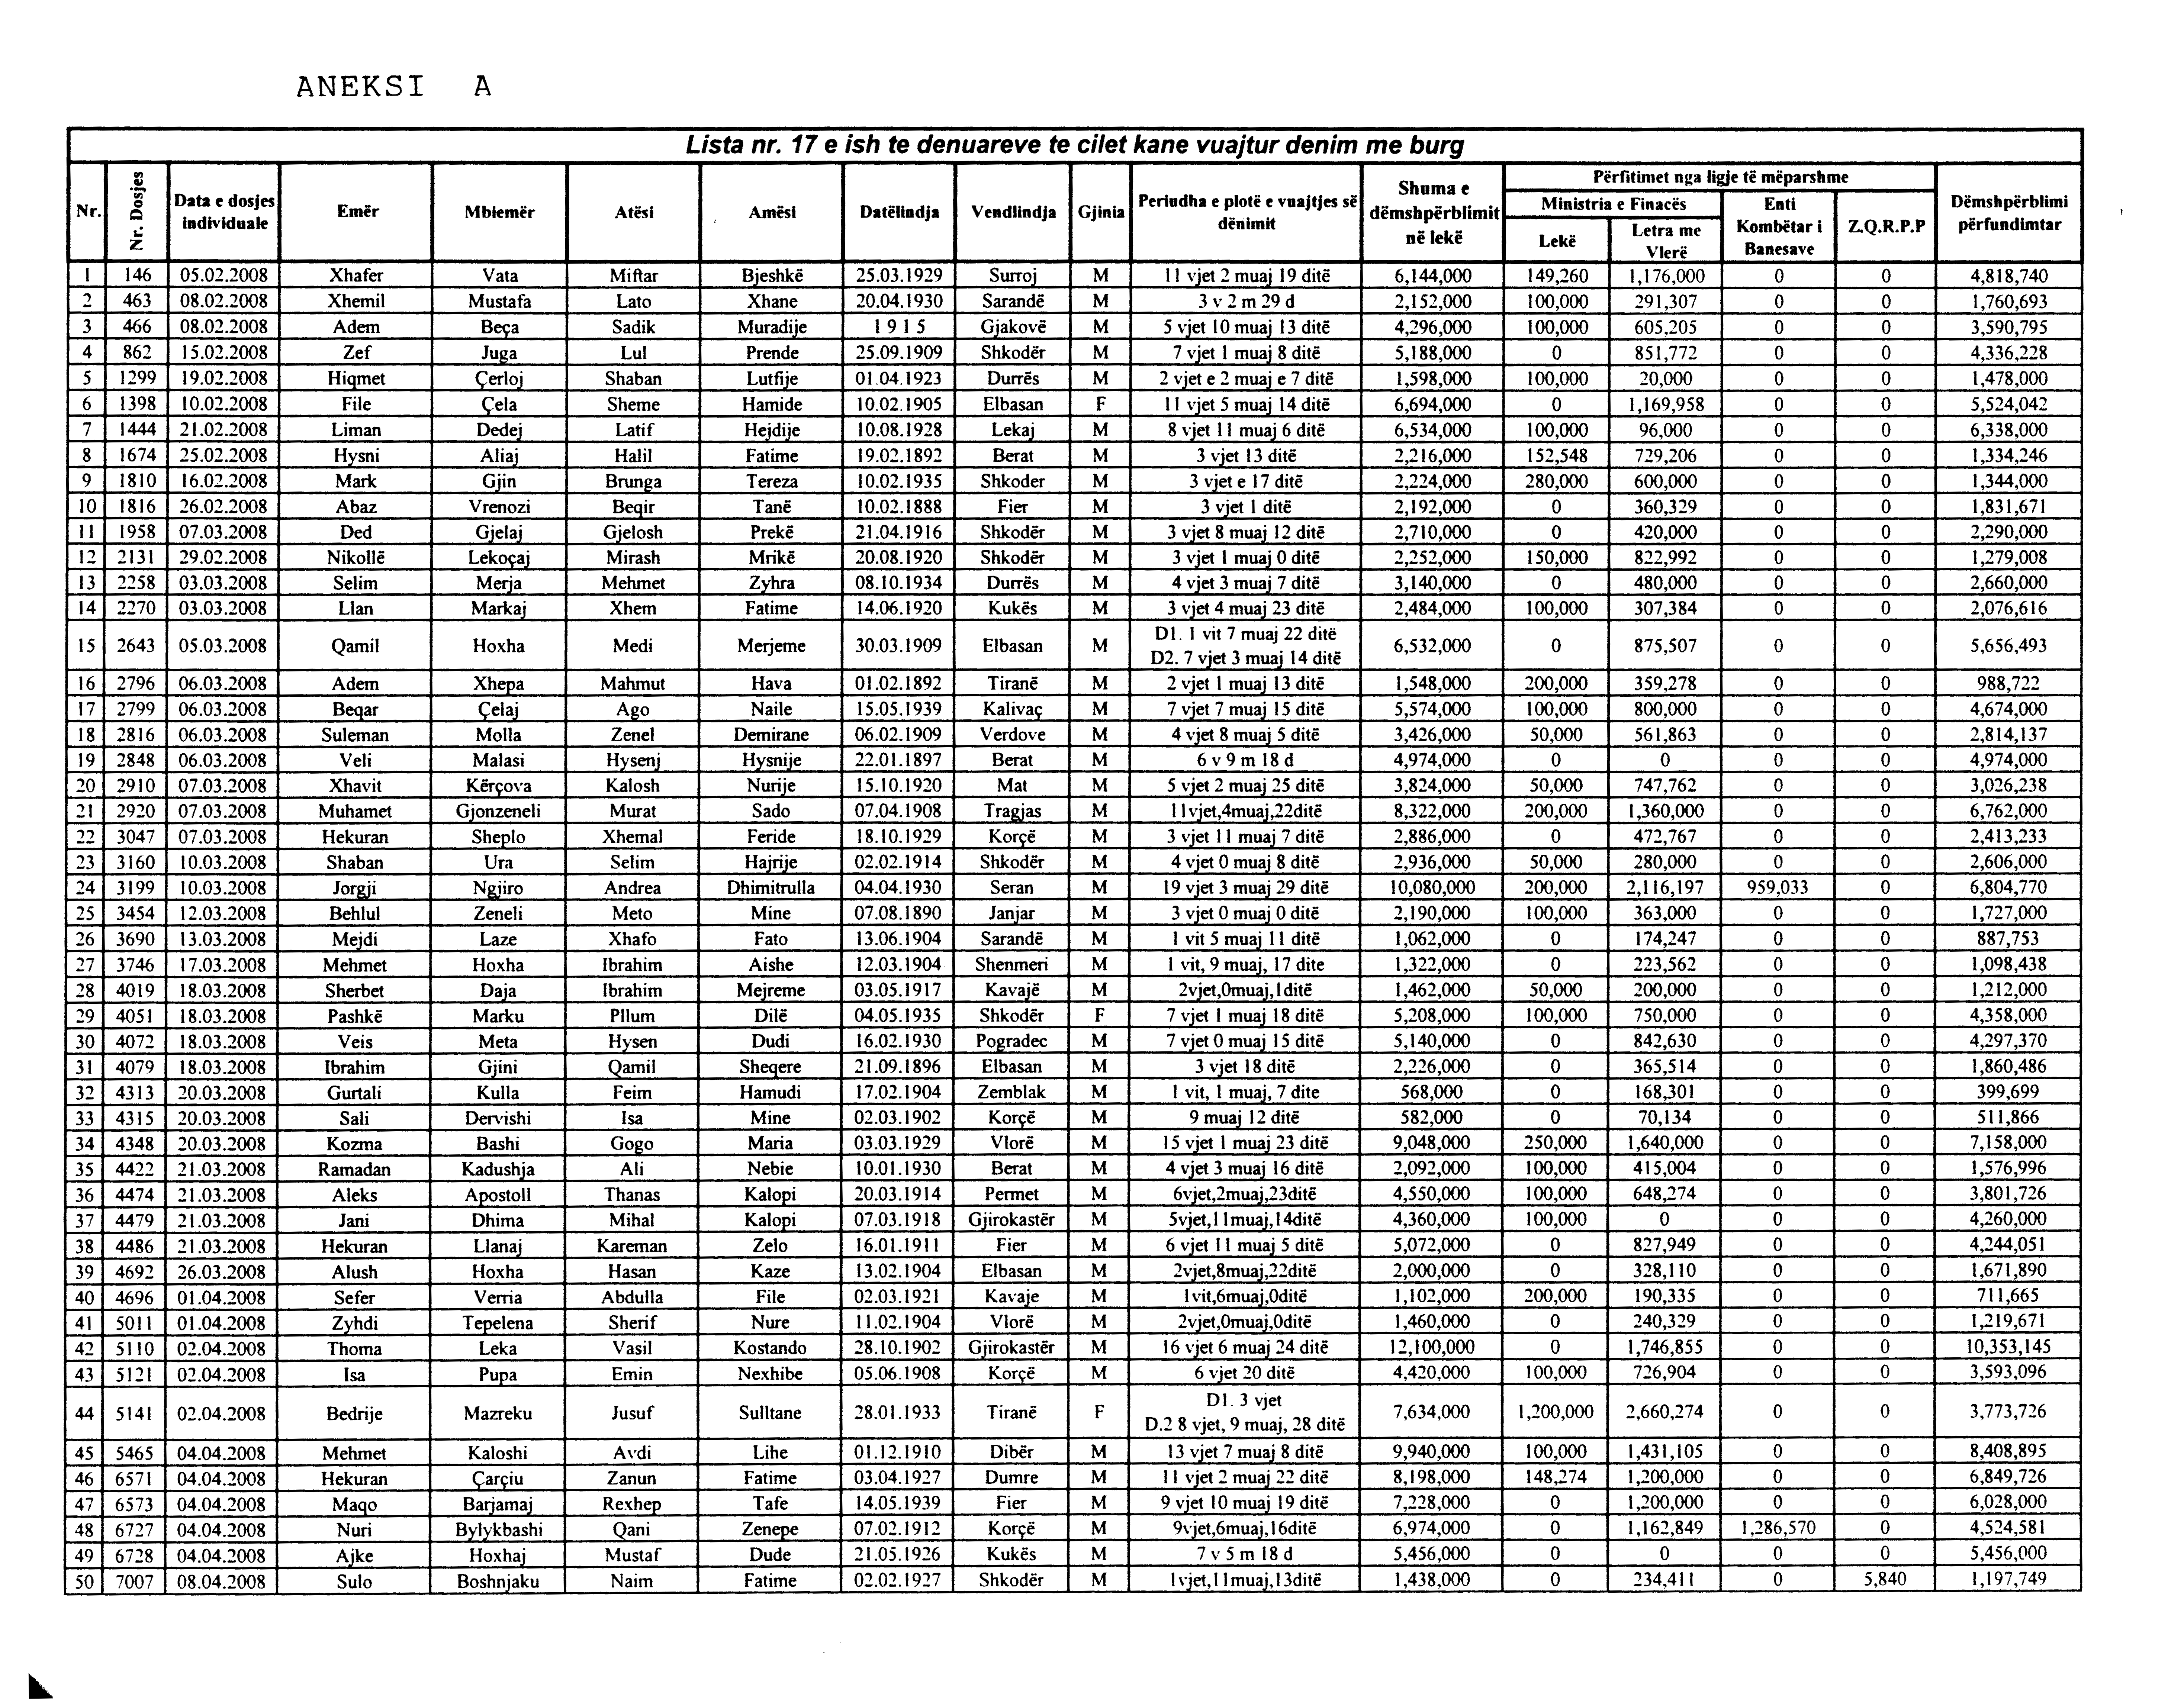

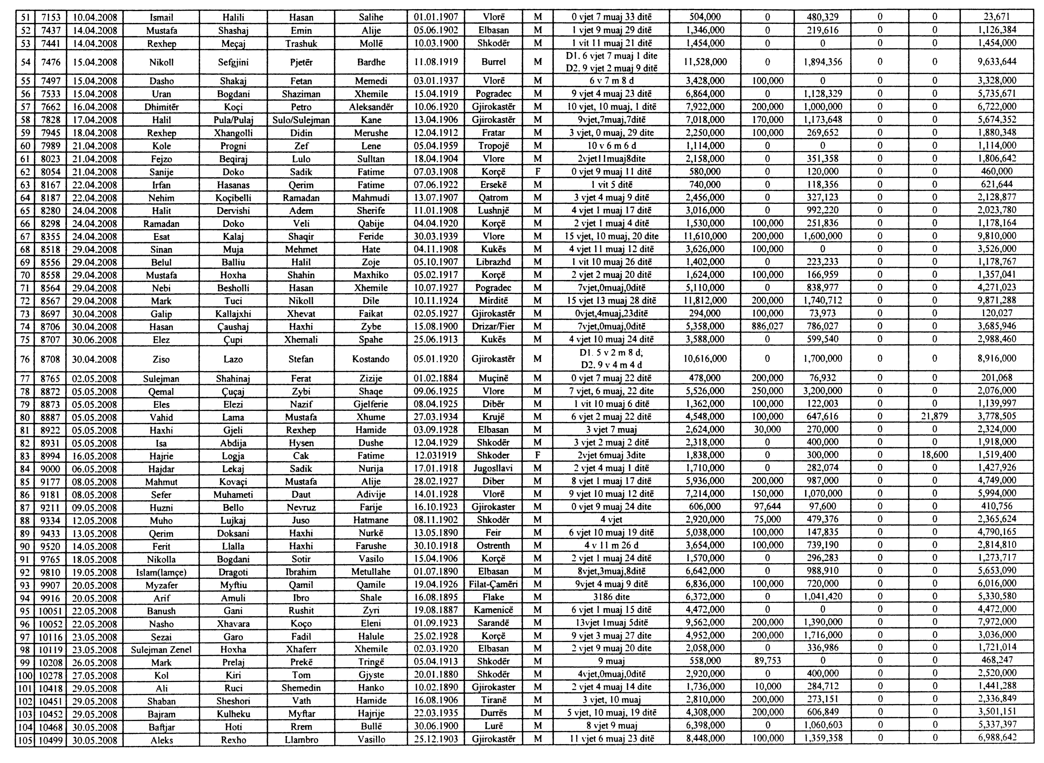

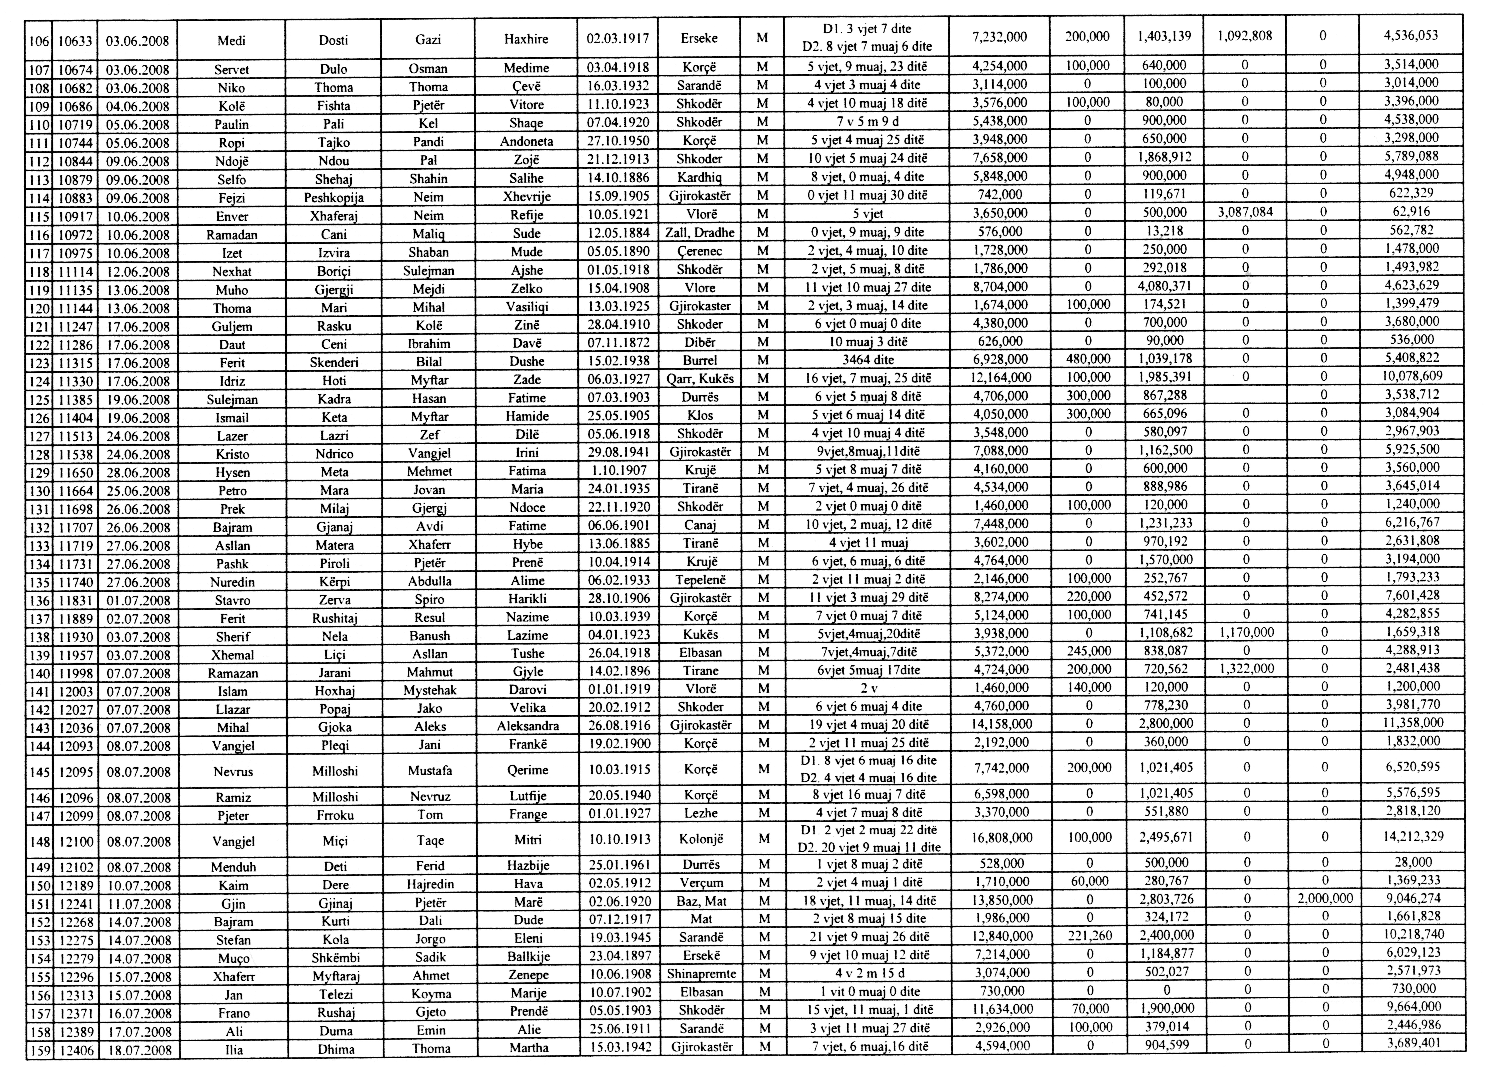

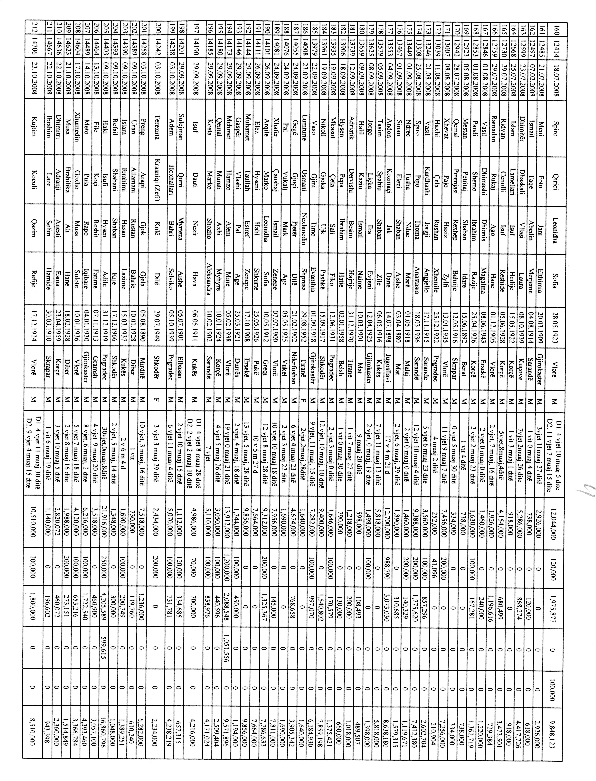

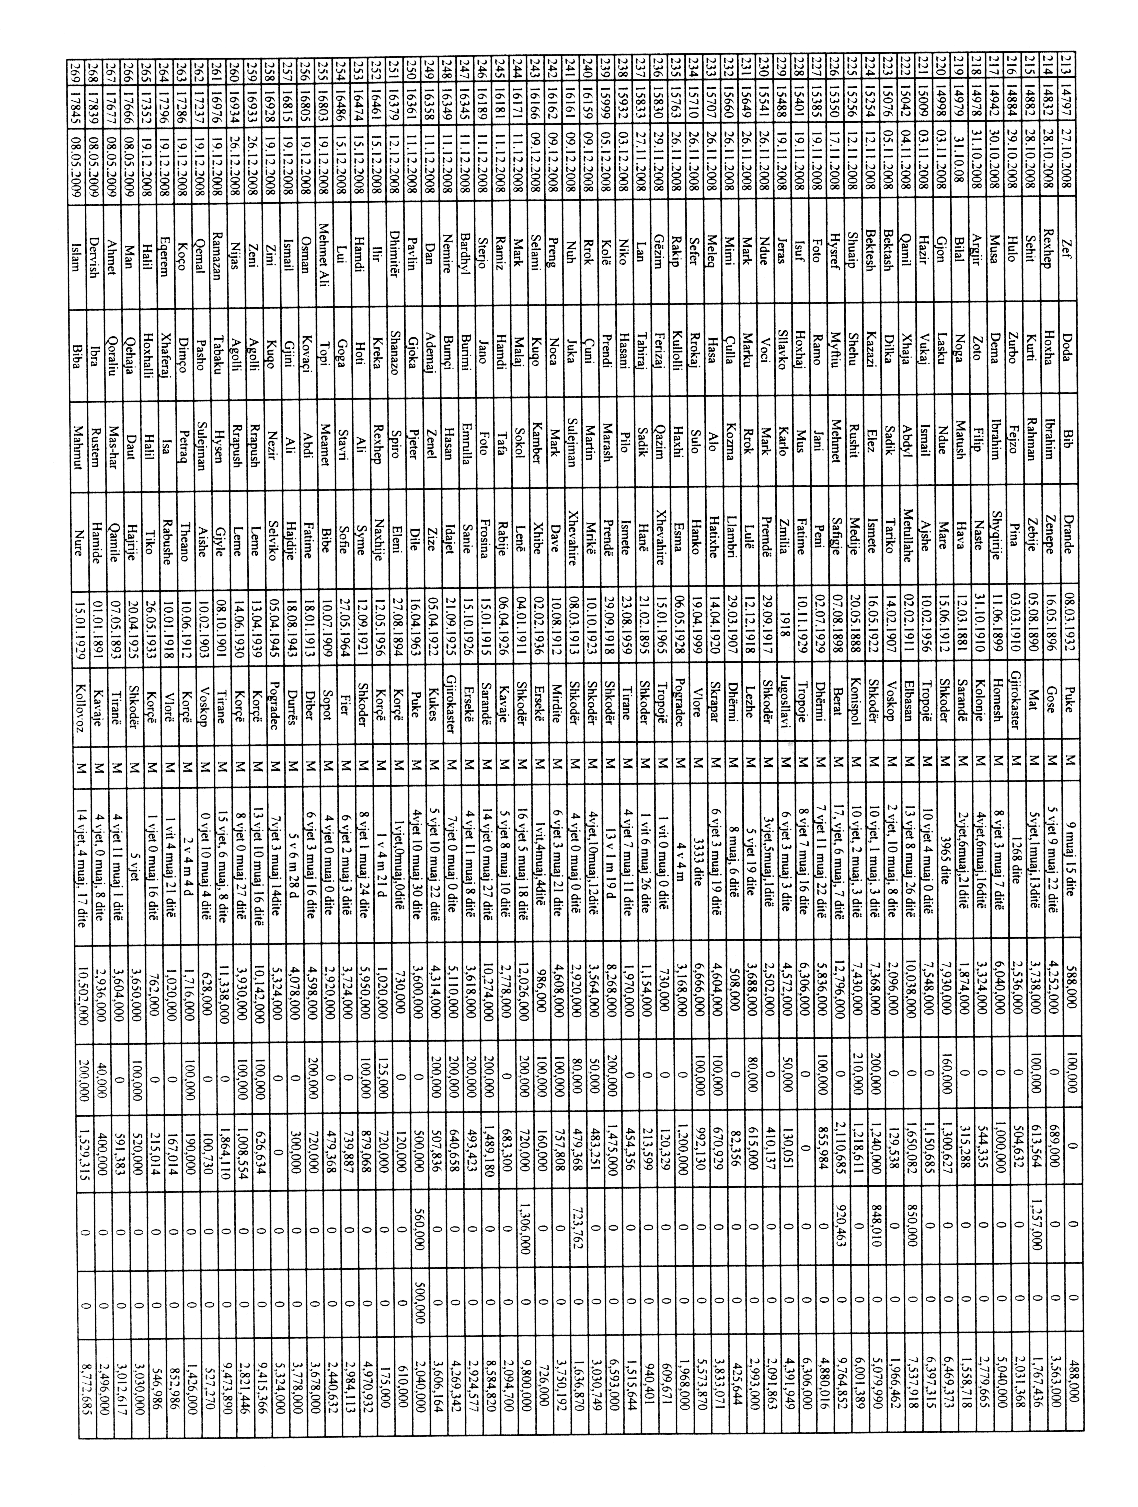
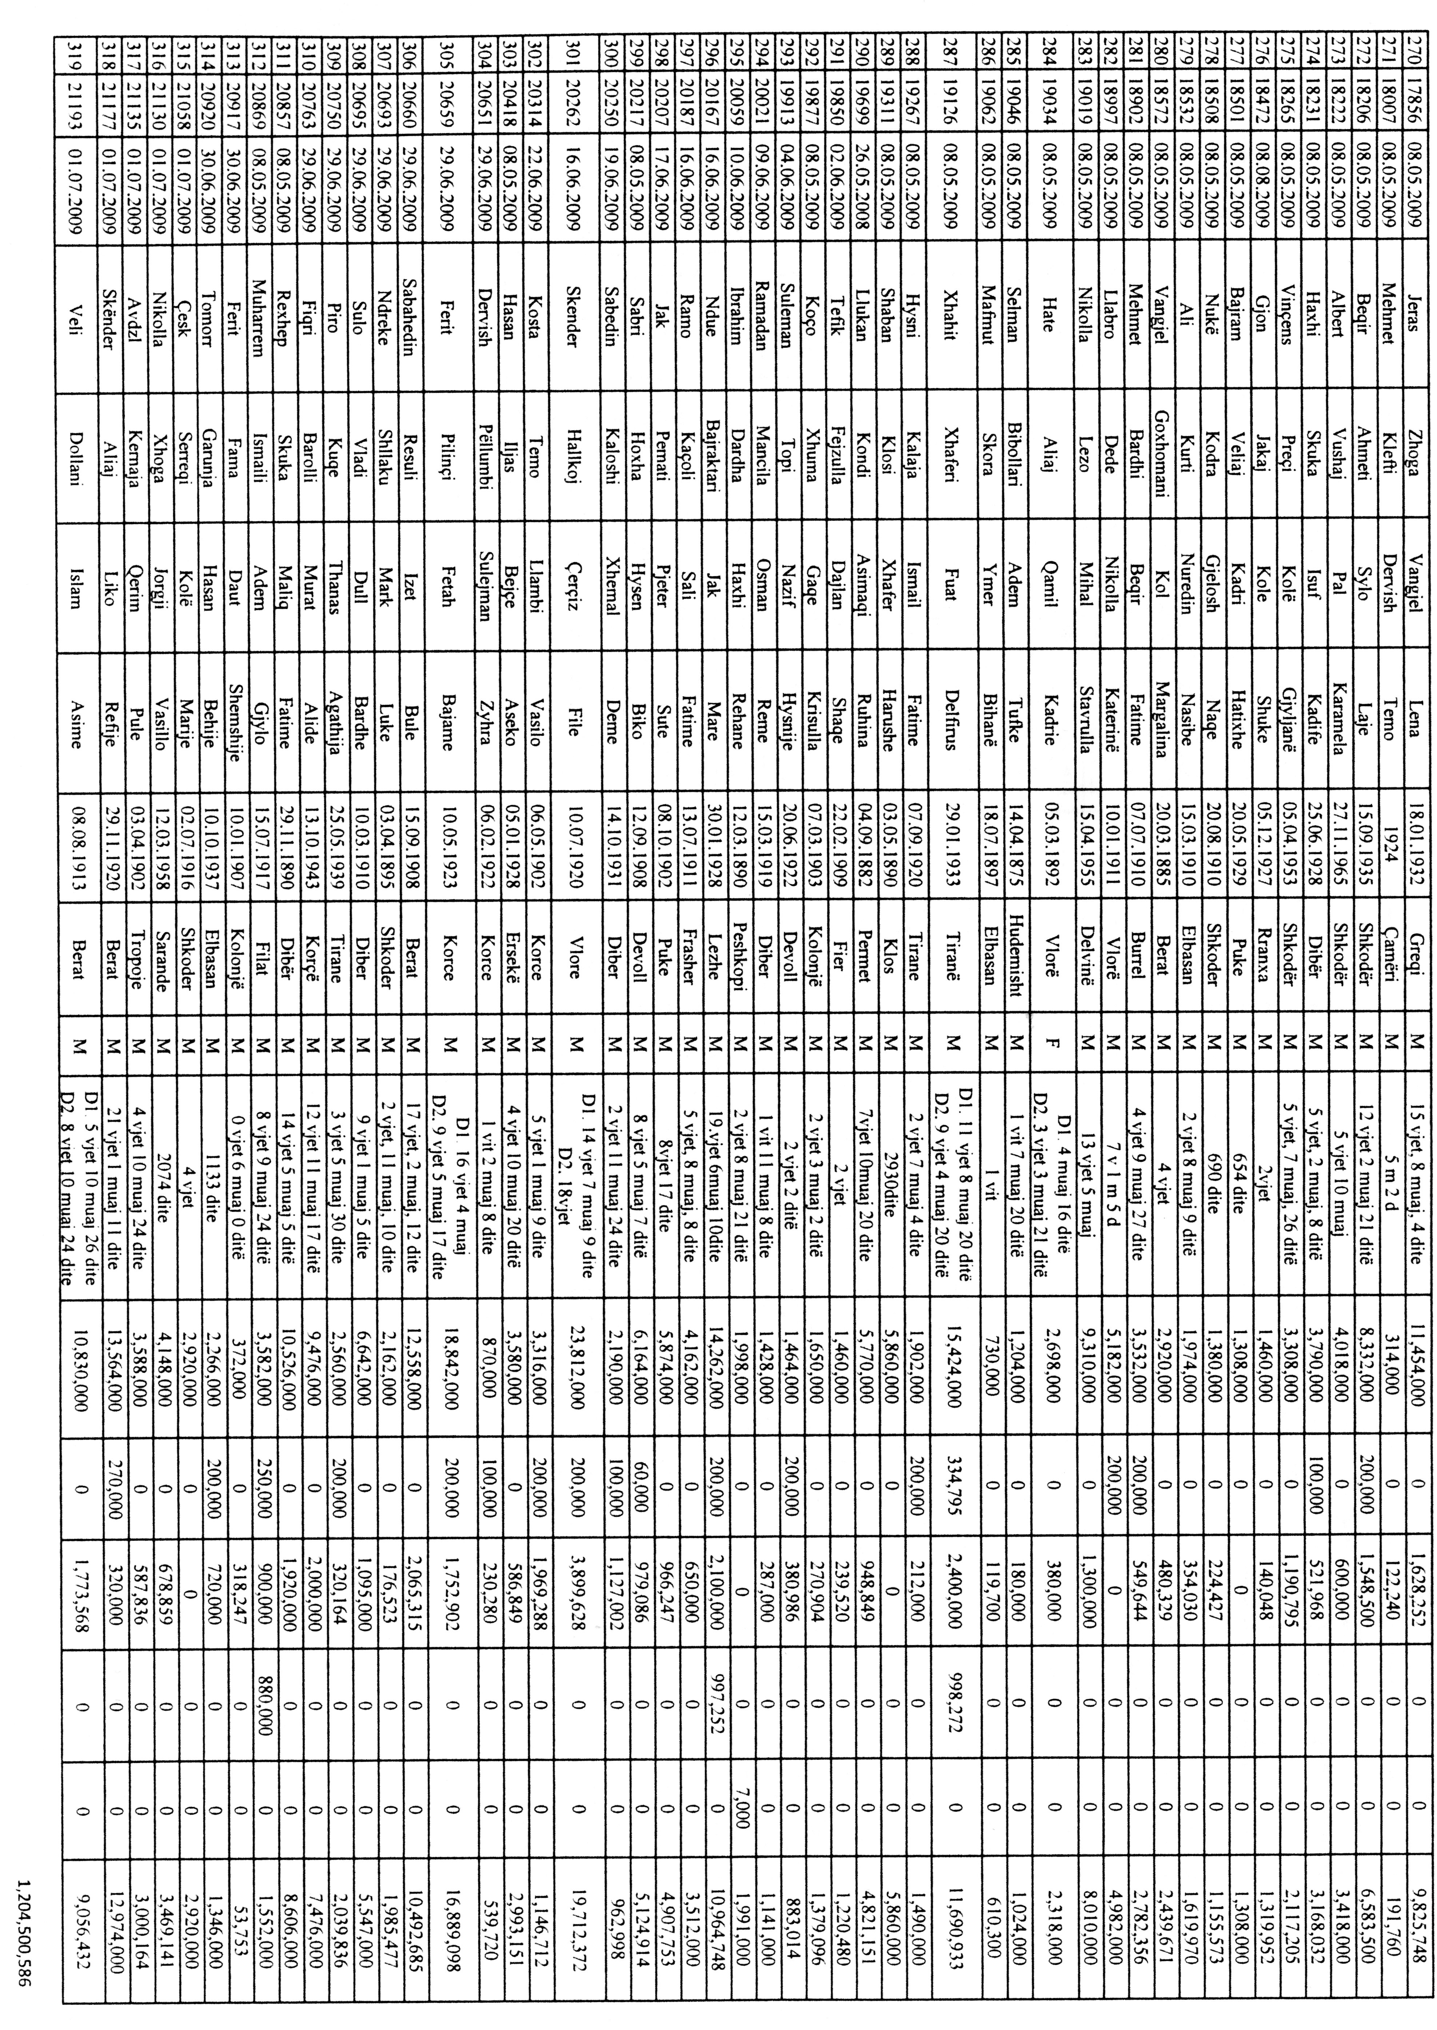
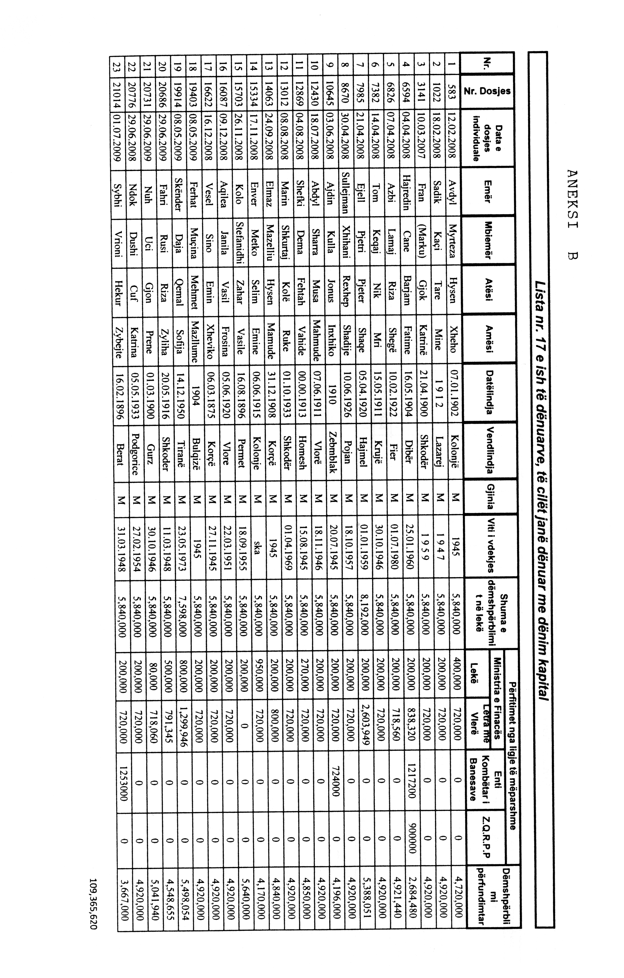
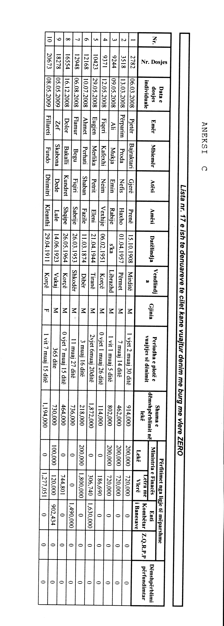

VENDIM

Nr.298, datë 14.4.2011

PËR DISA NDRYSHIME NË VENDIMIN NR.212, DATË 7.4.2005 TË KËSHILLIT TË MINISTRAVE “PËR SHPRONËSIMIN, PËR INTERES PUBLIK, TË PRONARËVE TË PASURIVE TË PALUAJTSHME, PRONË PRIVATE, QË PREKEN NGA PROJEKTI I RISTRUKTURIMIT TË AEROPORTIT “NËNË TEREZA” SHA”, TË NDRYSHUAR

Në mbështetje të nenit 100 të Kushtetutës, të neneve 5, pika 1, 20 e 21, të ligjit nr.8561, datë 22.12.1999 “Për shpronësimet dhe marrjen në përdorim të përkohshëm të pasurisë pronë private për interes publik” dhe të ligjit nr.10 190, datë 26.11.2009 “Për buxhetin e vitit 2010”, të ndryshuar, me propozimin e Ministrit të Punëve Publike dhe Transportit, Këshilli i Ministrave

VENDOSI:

1. Në vendimin nr.212, datë 7.4.2005 të Këshillit të Ministrave, të ndryshuar, të bëhen këto ndryshime:
Pika 5 ndryshohet, si më poshtë vijon:
“5. Vlera e përgjithshme e shpronësimit prej 38 811 252 (tridhjetë e tetë milionë e tetëqind e njëmbëdhjetë mijë e dyqind e pesëdhjetë e dy) lekësh, të përballohet nga “Llogaria e veçantë” e Ministrisë së Financave pranë Bankës së Shqipërisë “Fondi i shpronësimeve.”.
2. Pika 6 ndryshohet, si më poshtë vijon:
“6. Shpronësimi të përfundojë brenda datës 15.7.2011.”.
Ky vendim hyn në fuqi menjëherë dhe botohet në Fletoren Zyrtare.

Kryeministri
Sali Berisha

VENDIM

Nr.299, datë 14.4.2011

PËR MIRATIMIN E RREGULLORES “PËR FUNKSIONIMIN E KOMITETIT KOMBËTAR TË BASHKËRENDIMIT TË LUFTËS KUNDËR DROGËS, SEKRETARISË SË KËTIJ KOMITETI DHE ZYRËS SË SISTEMIT KOMBËTAR TË TË DHËNAVE PËR DROGËN”
Në mbështetje të nenit 100 të Kushtetutës dhe të neneve 3, 4, 5 e 30 të ligjit nr.8750, datë 26.3.2001 “Për parandalimin dhe luftën ndaj trafikut të substancave narkotike ose psikotrope”, me propozimin e Ministrit të Brendshëm, Këshilli i Ministrave

VENDOSI:

1. Miratimin e rregullores “Për funksionimin e Komitetit Kombëtar të Bashkërendimit të Luftës kundër Drogës, sekretarisë së këtij Komiteti dhe Zyrës së Sistemit Kombëtar të të Dhënave për Drogën”, sipas tekstit, që i bashkëlidhet këtij vendimi dhe është pjesë përbërëse e tij.
2. Zyra e Sistemit Kombëtar të të Dhënave për Drogën është në përbërje të strukturës dhe të organikës së drejtorisë së Institutit të Shëndetit Publik, që miratohet me urdhër të Kryeministrit. Numri i punonjësve të Zyrës së Sistemit Kombëtar të të Dhënave për Drogën përfshihet brenda numrit të miratuar për Institutin e Shëndetit Publik.

3. Ngarkohen Ministria e Shëndetësisë dhe institucionet e tjera të përfshira në Komitetin Kombëtar të Bashkërendimit të Luftës kundër Drogës për zbatimin e këtij vendimi.
Ky vendim hyn në fuqi pas botimit në Fletoren Zyrtare.

Kryeministri
Sali Berisha

RREGULLORE

PëR FUNKSIONIMIN E KOMITETIT KOMBëTAR Të
BASHKëRENDIMIT Të LUFTëS KUNDëR DROGëS, SEKRETARISë Së KëTIJ KOMITETI DHE ZYRëS Së SISTEMIT KOMBëTAR Të Të DHëNAVE PëR DROGëN

Neni 1

Përbërja e Komitetit Kombëtar të Bashkërendimit të Luftës kundër Drogës

Komiteti Kombëtar i Bashkërendimit të Luftës kundër Drogës (në vijim “Komiteti”), i krijuar me ligjin nr.8750, datë 26.3.2001 “Për parandalimin dhe luftën ndaj trafikut të substancave narkotike ose psikotrope”, funksionon pranë Këshillit të Ministrave.
Komiteti kryesohet nga Kryeministri dhe ka në përbërje këta anëtarë:
- Ministri i Brendshëm;
- Ministri i Shëndetësisë;
- Ministri i Drejtësisë;
- Ministri i Financave;
- Ministri i Punëve të Jashtme;
- Ministri i Mbrojtjes;
- Ministri i Arsimit dhe Shkencës;
- Ministri i Turizmit, Kulturës, Rinisë dhe Sporteve;
- Ministri i Punës, Çështjeve Sociale dhe Shanseve të Barabarta;
- Ministri i Bujqësisë, Ushqimit dhe Mbrojtjes së Konsumatorit;
- Ministri i Mjedisit, Pyjeve dhe Administrimit të Ujërave;
- Prokurori i Përgjithshëm;
- Drejtori i Shërbimit Informativ të Shtetit.
Në mbledhjet e Komitetit merr pjesë edhe drejtuesi i sekretarisë së Komitetit.
Në rast se është e nevojshme, në mbledhjet e Komitetit ftohen të marrin pjesë edhe ministra të tjerë, drejtues institucionesh publike, specialistë apo ekspertë, si dhe përfaqësues nga organizata ndërkombëtare, organizata jofitimprurëse, vendase dhe të huaja, që kryejnë veprimtari në fushën e parandalimit të krimit dhe luftës kundër drogës.

Neni 2

Detyrat dhe funksionet e Komitetit

Përcaktimi i detyrave kryesore të Komitetit bëhet në zbatim të neneve 3, 4 dhe 5 të ligjit nr.8750, datë 26.3.2001 “Për parandalimin dhe luftën ndaj trafikut të substancave narkotike ose psikotrope”; strategjisë kombëtare antidrogë dhe planit të veprimit për zbatimin e strategjisë, si dhe në bazë të detyrimeve që rrjedhin nga konventat e Kombeve të Bashkuara në këtë fushë.
Komiteti ka këto detyra kryesore:
1. Përcakton drejtimet e politikës së përgjithshme në nivel kombëtar dhe ndërkombëtar për parandalimin dhe luftën kundër përdorimit, prodhimit e trafikimit të paligjshëm të lëndëve narkotike apo psikotrope dhe prekursorëve të tyre, për sigurimin e ndihmës shëndetësore për përdoruesit e drogës dhe rehabilitimin e integrimin e tyre në shoqëri.

2. Shqyrton dhe miraton projektin e strategjisë kombëtare antidrogë dhe planin e veprimit për zbatimin e saj.
3. Bashkërendon punën e të gjitha institucioneve për zbatimin e masave dhe aktiviteteve të parashikuara në strategjinë kombëtare antidrogë dhe planin e veprimit për zbatimin e strategjisë.
4. Shqyrton dhe analizon raportet dhe rekomandimet e institucioneve e organizmave ndërkombëtarë, si dhe ato të sekretarisë së ngritur pranë Komitetit, duke propozuar dhe marrjen e masave të nevojshme.
5. Brenda datës 30 mars të çdo viti, nëpërmjet Kryeministrit, i paraqet Kuvendit një informacion mbi situatën e drogës në vend, strategjitë, masat dhe aktivitetet e zbatuara, objektivat e arritur dhe planet për të ardhmen.
6. Diskuton çështje të rëndësishme të fushës, që çmohen nga Kryeministri apo njëri prej anëtarëve të Komitetit.
7. Rekomandon nisma ligjore të nevojshme në këtë fushë.

Neni 3

Mënyra e funksionimit të Komitetit
1. Komiteti Kombëtar i Bashkërendimit të Luftës kundër Drogës mblidhet të paktën dy herë në vit.
2. Data e mbledhjes së Komitetit dhe rendi i ditës përcaktohen nga Kryeministri. Njoftimi për datën, rendin e ditës dhe materialet e përgatitura për mbledhjen nga sekretaria e Komitetit, u vihen në dispozicion anëtarëve dhe pjesëmarrësve të tjerë jo më vonë se 7 ditë përpara datës së zhvillimit të mbledhjes.
3. Komiteti i zhvillon mbledhjet kur janë të pranishëm shumica e anëtarëve të tij.
4. Vendimet merren me shumicë të thjeshtë votash. Vota e kryetarit dhe anëtarëve janë të barabarta. Në rast se votat “pro” dhe “kundër” janë të barabarta, vota e kryetarit do të jetë përcaktuese.
5. Informacioni mbi çështjet e diskutuara, rekomandimet dhe vendimet e marra, i dërgohet Kryeministrit, anëtarëve të Komitetit dhe të interesuarve të tjerë nga drejtuesi i sekretarisë së Komitetit, brenda 7 ditësh nga përfundimi i mbledhjes së Komitetit.

Neni 4

Të drejtat dhe detyrat e kryetarit të Komitetit

Kryeministri, si kryetar i Komitetit Kombëtar të Bashkërendimit të Luftës kundër Drogës, ka këto të drejta dhe detyra:
1. Thërret dhe drejton mbledhjen e Komitetit.
2. Organizon këshillime paraprake me anëtarët e Komitetit, të ftuarit, si dhe me drejtuesin e sekretarisë së Komitetit.
3. Ngarkon me detyra anëtarët, drejtuesin e sekretarisë së Komitetit, përfaqësues të ekzekutivit, dhe u sugjeron masat përkatëse përfaqësuesve të institucioneve të pavarura, në kuadër të zbatimit të vendimeve të Komitetit.
4. Vendos të ftojë apo të thërrasë për t’u dëgjuar apo për të marrë pjesë në mbledhjen e Komitetit, specialistë apo ekspertë, përfaqësues nga organizata ndërkombëtare, organizata jofitimprurëse, vendase dhe të huaja, që kryejnë veprimtari në fushën e parandalimit të krimit dhe luftës kundër drogës.
5. Ndërmerr veprime të tjera që i gjykon të nevojshme për zbatimin e vendimeve të Komitetit.

Neni 5

Të drejtat dhe detyrat e anëtarëve të Komitetit

1. Çdo anëtar i Komitetit ka të drejtë:
a) të bëjë pyetje dhe të kërkojë sqarime për materialet e paraqitura;
b) të ngrejë probleme dhe të propozojë masa në interes të punës së Komitetit;
c) të sugjerojë materiale për t’u përfshirë në rendin e ditës së mbledhjes së Komitetit.
2. Këto të drejta i ka edhe drejtuesi i sekretarisë së Komitetit.
3. Anëtarët e Komitetit dhe drejtuesi i sekretarisë së Komitetit kanë për detyrë të marrin detyrimet për çështjet që u caktohen për ndjekje nga Komiteti dhe të raportojnë për zbatimin e tyre.

Neni 6

Sekretaria e Komitetit

1. Për realizimin e veprimtarisë së tij, Komiteti Kombëtar i Bashkërendimit të Luftës kundër Drogës ndihmohet nga sekretaria e Komitetit (më poshtë SK), që përfaqësohet nga specialistë, të cilët janë staf organik i institucionit që do të përzgjidhet për përfaqësim nga anëtarët e Komitetit.
2. SK-ja kryesohet nga “Drejtuesi” që do të jetë Drejtori i Institutit të Shëndetit Publik dhe ka në përbërje përfaqësues nga të gjitha ministritë dhe institucionet e pavarura të përmendura në nenin 1 të kësaj rregulloreje.
3. Anëtarët e Komitetit, brenda 1 jave nga miratimi i kësaj rregulloreje, dërgojnë me shkrim te drejtuesi i SK-së emrat, funksionet, numrat e telefonit dhe të faksit dhe adresat elektronike të përfaqësuesve të caktuar prej tyre në SK. Çdo ndryshim i përfaqësuesit i komunikohet menjëherë me shkrim drejtuesit të sekretarisë së Komitetit.

Neni 7

Detyrat e sekretarisë së Komitetit

1. Sekretaria e Komitetit ka për detyrë:
a) të përgatitë në kohë materialet për mbledhjen e Komitetit;
b) të bashkërendojë punën e institucioneve të përfshira në luftën kundër drogës, si dhe për koordinimin e mbledhjes së informacionit në Zyrën e Sistemit Kombëtar të të Dhënave për Drogën;
c) të bëjë analiza dhe të hartojë rekomandime dhe masa që duhet të diskutohen dhe miratohen në mbledhjen e Komitetit.
2. Drejtuesi i SK-së thërret mbledhjen e stafit, sa herë që e sheh të nevojshme ose me propozim të përfaqësuesve. Data e mbledhjes dhe rendi i ditës përcaktohen nga drejtuesi i SK-së.
3. Drejtuesi i SK-së drejton veprimtarinë e SK-së dhe ngarkon me detyra pjesëtarët e stafit.
4. Pjesëtarët e stafit të SK-së duhet të zbatojnë në kohë detyrimet e marra dhe të raportojnë për zbatimin e tyre.

Neni 8

Zyra e sistemit kombëtar të të dhënave për drogën

1. Zyra e sistemit kombëtar të të dhënave për drogën (më poshtë ZSKD) funksionon në përbërje të Institutit të Shëndetit Publik (më poshtë ISHP) dhe është në vartësi të drejtpërdrejtë të drejtorit të IPSH-së, i cili është njëkohësisht edhe kryetar i sekretarisë së Komitetit.
2. ZSKD-ja është partneri zyrtar në vendin tonë për Qendrën Europiane mbi Drogat dhe të Varësisë nga Drogat (European Monitoring Center for Drugs and Drug Addiction, më poshtë EMCDDA).
3. Drejtuesi i ZSKD-së emërohet nga drejtori i ISHP-së.

Neni 9

Detyrat e zyrës së sistemit kombëtar të të dhënave për drogën

1. ZSKD-ja mbledh informacione në fushën e drogës, të përcaktuara në nenin 4 të ligjit nr.8750 “Për parandalimin dhe luftën ndaj trafikut të substancave narkotike ose psikotrope”, si dhe të dhëna të tjera, sipas tabelave standarde të EMCDDA-së. Gjithashtu, ZSKD-ja është përgjegjëse për plotësimin dhe dërgimin në kohë të pyetësorëve në fushën e drogës që dërgohen për plotësim nga institucionet ndërkombëtare, si: UNODC, INCB etj., duke informuar edhe Ministrinë e Punëve të Jashtme.
2. ZSKD-ja brenda datës 30 qershor të çdo viti harton Raportin vjetor mbi drogat në vendin tonë, i cili publikohet në internet.
3. ZSKD-ja nuk mbledh informacione që përmbajnë të dhëna personale.
4. ZSKD-ja u dërgon të gjitha institucioneve të përmendura në nenin 1, llojin dhe formatin e informacionit që kërkohet.
5. Të gjitha institucionet e përmendura në nenin 1, janë të detyruara të dërgojnë në ZSKD informacionin sipas formatit të kërkuar. Nëse është e nevojshme, ata dërgojnë specialistët e tyre për të hedhur të dhënat direkt në ZSKD në një pyetësor apo tabelë që duhet të plotësohet nga shumë institucione në të njëjtën kohë.

Neni 10

Ngarkohen anëtarët e Komitetit për zbatimin e kësaj rregulloreje.

VENDIM

Nr.302, datë 14.4.2011

PËR LIRIMIN DHE EMËRIMIN NË/NGA DETYRA TË ZËVENDËSKRYETARIT DHE TË ANËTARIT TË KOMISIONIT TË PROKURIMIT PUBLIK

Në mbështetje të nenit 100 të Kushtetutës dhe të pikës 2 të nenit 19/2 të ligjit nr.9643, datë 20.11.2006 “Për prokurimin publik”, të ndryshuar, me propozimin e Kryeministrit, Këshilli i Ministrave

VENDOSI:

1. Z. Engjëll Likmeta, zëvendëskryetar i Komisionit të Prokurimit Publik, të lirohet nga kjo detyrë.
2. Znj.Lealba Pelinku, anëtare e Komisionit të Prokurimit Publik, të emërohet zëvendëskryetare e këtij Komisioni.
3. Znj. Besa Ombashi të emërohet anëtare e Komisionit të Prokurimit Publik.
Ky vendim hyn në fuqi menjëherë dhe botohet në Fletoren Zyrtare.

Kryeministri
Sali Berisha

VENDIM
Nr.303, datë 31.3.2011

PëR KRIJIMIN E NJËSIVE TË TEKNOLOGJISË SË INFORMACIONIT
E TË KOMUNIKIMIT NË MINISTRITË E LINJËS DHE INSTITUCIONET E VARËSISË

Në mbështetje të nenit 100 të Kushtetutës, të pikave 1 e 2 të nenit 4 të ligjit nr.8549, datë 11.11.1999 “Statusi i nëpunësit civil” dhe të nenit 10 të ligjit nr.9000, datë 30.1.2003 “Për organizimin dhe funksionimin e Këshillit të Ministrave”, me propozimin e Ministrit për Inovacionin dhe Teknologjinë e Informacionit e të Komunikimit, Këshilli i Ministrave

VENDOSI:

1. Krijimin e njësive të teknologjisë së informacionit e të komunikimit (NJTIK), si strukturë organizativo-teknike për projektimin, zbatimin dhe administrimin e qeverisjes elektronike, nëpërmjet teknologjisë së informacionit e të komunikimit (TIK), si struktura të veçanta në ministritë e linjës dhe institucionet e varësisë.
2. Njësia e teknologjisë së informacionit e të komunikimit është përgjegjëse për:
a) bashkëpunimin dhe bashkërendimin e punës për zbatimin e reformave, programeve dhe projekteve në ministri dhe në institucionet e varësisë, me qëllim hartimin, zbatimin, promovimin dhe ofrimin e shërbimeve të qeverisjes elektronike dhe nismave të TIK-së;
b) administrimin e infrastrukturës, sistemeve dhe shërbimeve të TIK-së në ministritë e linjës dhe në institucionet e varësisë;
c) bashkëpunimin dhe bashkërendimin ndërinstitucional, me qëllim promovimin dhe zbatimin e nismave të TIK-së dhe sigurimin e lidhjes e të koordinimit me Ministrin për Inovacionin dhe Teknologjinë e Informacionit e të Komunikimit, si dhe me ministritë e tjera të linjës, për zhvillimet në qeverisjen elektronike dhe në fushën e shoqërisë së informacionit në përgjithësi;
ç) hartimin e planeve të zhvillimit dhe të përparësive respektive për shërbimet on line në ministri e në institucionet e varësisë;
d) evidentimin dhe planifikimin e kërkesave për burime njerëzore dhe financiare, të nevojshme për zhvillimin e shërbimeve on line në ministri dhe institucionet e varësisë;
dh) raportimin dhe ndërveprimin me këshillin teknik për qeverisjen elektronike (e-Gov) dhe TIK-në, për politikat për zhvillimin e TIK-së të institucioneve përkatëse e, veçanërisht, sigurimin e ndërveprimit me bazat e të dhënave;
e) bashkëpunimin dhe bashkërendimin e punëve me strukturat e tjera të ministrisë e të institucioneve të varësisë, me qëllim informimin e publikut për të gjitha shërbimet e ofruara nga ministria dhe nga institucionet e varësisë, si dhe koordinimin e punës në nivel të përgjithshëm mes NJTIK-ve të ministrisë dhe NJTIK-ve të institucioneve të varësisë, duke qenë pjesë e vendimmarrjeve të rëndësishme të ministrisë;
ë) planifikimin dhe zbatimin e politikës e të programeve të përgjithshme dhe/ose të veçanta të trajnimit, që aplikohen në ministri e në institucionet e varësisë, me qëllim rritjen e kapaciteteve profesionale në fushën e TIK-së.
3. Pranë Ministrit për Inovacionin dhe Teknologjinë e Informacionit e të Komunikimit funksionon Këshilli Teknik për Qeverisjen Elektronike (e-Gov), i kryesuar nga zëvendësministri për Inovacionin dhe Teknologjinë e Informacionit e të Komunikimit, me nënkryetar, drejtorin e përgjithshëm të AKSHI-t dhe me anëtarë të përhershëm:
a) 1 (një) përfaqësues të Ministrit për Inovacionin dhe Teknologjinë e Informacionit e të Komunikimit;
b) zëvendësdrejtorin e përgjithshëm të AKSHI-t dhe drejtorët e drejtorive të përmbajtjes të AKSHI-t;
c) drejtorin e Departamentit Shqipëria Digjitale (DEDAL);

ç) drejtuesit e njësive të teknologjisë së informacionit e të komunikimit të ministrive të linjës e të institucioneve të varësisë.
4. Këshilli Teknik për Qeverisjen Elektronike (e-Gov) ka këto përgjegjësi specifike:
a) mbledh, përpunon dhe analizon informacionin për zhvillimin e shërbimeve e-Gov në ministritë e linjës e në institucionet e varësisë dhe, bazuar në gjendjen aktuale, diskuton dhe propozon pranë Ministrisë për Inovacionin dhe Teknologjinë e Informacionit e të Komunikimit dhe ministrit të linjës, projektakte normative, për çështjet që kanë lidhje me politikat kryesore në fushën e shoqërisë së informacionit;
b) siguron përkrahjen dhe mbështet masat e marra nga institucionet për zbatimin e strategjisë së shoqërisë së informacionit;
c) bashkërendon punën për implementimin e projekteve për ngritjen e shërbimeve on line të administratës publike;
ç) maksimizon përdorimin e aplikacioneve, proceseve, produkteve, shërbimeve dhe infrastrukturave të TIK-së, të njëjta e të përbashkëta, me qëllim rritjen e shkallës integruese, menaxhim më të mirë dhe kosto më të ulët.
5. Rregullat e organizimit dhe të funksionimit të Këshillit Teknik për qeverisjen elektronike (e-Gov) përcaktohen me vendim të Këshillit të Ministrave, me propozimin e Ministrit për Inovacionin dhe Teknologjinë e Informacionit e të Komunikimit.
6. Ministritë e linjës, institucionet e varësisë dhe Departamenti i Administratës Publike, për përcaktimin e pozicioneve, detyrave funksionale, si dhe të kritereve të veçanta të nëpunësve të njësive të teknologjisë së informacionit e të komunikimit, marrin paraprakisht edhe mendimin e Ministrit për Inovacionin dhe Teknologjinë e Informacionit e të Komunikimit.
7. Ngarkohen ministritë e linjës dhe institucionet e varësisë që të realizojnë analizën dhe kryerjen e rregullimeve në strukturat organizative përkatëse, si dhe të udhëzojnë, sipas rastit, për rregullat e bashkëpunimit ndërmjet NJTIK-ve të ministrisë dhe NJTIK-ve të institucioneve të varësisë, duke marrë edhe mendimin e Ministrit për Inovacionin dhe Teknologjinë e Informacionit e të Komunikimit.
8. Nëpunësit e strukturave ekzistuese të TIK-së, në administratën publike, të jenë pjesë e strukturës së re të njësive të teknologjisë së informacionit e të komunikimit.
9. Standardet e përgjithshme, minimale, për strukturimin organizativ dhe për përcaktimin e kritereve të përgjithshme të nëpunësve të njësive të teknologjisë së informacionit e të komunikimit dhe mënyra e bashkëpunimit dhe e bashkërendimit të punës në këto njësi përcaktohen në rregulloren e NJTIK-ve, e cila miratohet me vendim të Këshillit të Ministrave, me propozimin e Ministrit për Inovacionin dhe Teknologjinë e Informacionit e të Komunikimit.
10. Efektet financiare që rrjedhin nga zbatimi i këtij vendimi, të përballohen nga buxheti vjetor i parashikuar për ministritë e linjës dhe institucionet e varësisë.
11. Ngarkohen Kryeministria, Ministri për Inovacionin dhe Teknologjinë e Informacionit e të Komunikimit, Ministria e Drejtësisë, Ministria e Bujqësisë, Ushqimit dhe Mbrojtjes së Konsumatorit, Ministria e Ekonomisë, Tregtisë dhe Energjetikës, Ministria e Financave, Ministria e Mjedisit, Pyjeve dhe Administrimit të Ujërave, Ministria e Punës, Çështjeve Sociale dhe Shanseve të Barabarta, Ministria e Brendshme, Ministria e Shëndetësisë, Ministria e Punëve Publike dhe Transportit, Ministria e Arsimit dhe Shkencës, Ministria e Turizmit, Kulturës, Rinisë dhe Sporteve dhe Ministria e Integrimit, si dhe institucionet e varësisë për zbatimin e këtij vendimi.
Ky vendim hyn në fuqi pas botimit në Fletoren Zyrtare.

Kryeministri
Sali Berisha

Vendim

Nr.304, datë 6.4.2011

Për një shtesë fondi në buxhetin e vitit 2011, miratuar për ministrinë e turizmit, kulturës, rinisë dhe sporteve, për shpërblimin e lojtarëve dhe të trajnerit të ekipit kombëtar të futbollit, për rezultatin e arritur dhe nivelin e lartë sportiv të treguar në ndeshjen kualifikuese të kampionatit europian 2012,

Shqipëri-Bjellorusi

Në mbështetje të nenit 100 të Kushtetutës, të neneve 5 e 45 të ligjit nr.9936, datë 26.6.2008 “Për menaxhimin e sistemit buxhetor në Republikën e Shqipërisë” dhe të nenit 13 të ligjit nr.10 355, datë 2.12.2010 “Për buxhetin e vitit 2011”, me propozimin e Kryeministrit, Këshilli i Ministrave

Vendosi:

1. Ministrisë së Turizmit, Kulturës, Rinisë dhe Sporteve në buxhetin e miratuar për vitin 3011, në programin “Zhvillimi i sportit”, t’i shtohet kundërvlefta në lekë e fondit prej 225 000 (dyqind e njëzet e pesë mijë) eurosh, për shpërblimin e lojtarëve të ekipit kombëtar dhe të trajnerit të tij, z.Josip Kuze, për rezultatin e arritur dhe nivelin e lartë sportiv të treguar në ndeshjen kualifikuese të Kampionatit Europian 2012, Shqipëri-Bjellorusi, zhvilluar në datën 26 mars 2011, sipas preventivit që i bashkëlidhet këtij vendimi.
2. Ky fond të përballohet nga fondi rezervë i Buxhetit të Shtetit.
3. Ngarkohen Ministria e Turizmit, Kulturës, Rinisë dhe Sporteve dhe Ministria e Financave për zbatimin e këtij vendimi.
Ky vendim hyn në fuqi menjëherë.
Kryeministri
Sali Berisha

Preventiv

Lista e plotë e lojtarëve të Ekipit Kombëtar Shqiptar të Futbollit për ndeshjen kualifikuese të KaMpionatit Europian 2012, Shqipëri-Bjellorusi

Lojtarët e Ekipit Kombëtar

1 | Arjan Beqaj | 10 000 euro
2 | Saimir Ujkani | 10 000 euro
3 | Andi Lila | 10 000 euro
4 | Elvin Beqiri | 10 000 euro
5 | Kristi Vangjeli | 10 000 euro
6 | Anisi Agolli | 10 000 euro
7 | Admir Teli | 10 000 euro
8 | Lorik Cana | 15 000 euro
9 | Endrit Vrapi | 10 000 euro
10 | Ervin Bulku | 10 000 euro
11 | Altin Lala | 10 000 euro
12 | Klodian Duro | 10 000 euro
13 | Gilman Lika | 10 000 euro
14 | Emilian Vila | 10 000 euro
15 | Ervin Skela | 10 000 euro
16 | Jahmir Hyka | 10 000 euro
17 | Gjergj Muzaka | 10 000 euro
18 | Erjon Bogdani | 10 000 euro
19 | Hamdi Salihi | 15 000 euro
20 | Elis Bakaj | 10 000 euro

Trajneri i Ekipit Kombëtar

Z.Josip Kuze 15 000 euro

Urdhër

Nr.49, datë 19.4.2011

Për miratimin e kushteve të përgjithshme të marrëveshjes për kryerjen e oponencës teknike për projektet e veprave të ndërtimit

Në mbështetje të pikës 4 të nenit 102 të Kushtetutës së Republikës së Shqipërisë, të nenit 6 të ligjit nr.8402, datë 18.7.2002 “Për kontrollin dhe disiplinimin e punimeve të ndërtimit”, të ndryshuar, si dhe pikës 2, 4 të vendimit nr.1055, datë 22.12.2010 të Këshillit të Ministrave “Për vendosjen e oponencës teknike për projektet e veprave të ndërtimit”,

Urdhëroj:

1. Oponenca teknike për projektet e veprave të ndërtimit të kryhet nga Instituti i Ndërtimit dhe Fakulteti i Inxhinierisë së Ndërtimit për:
a) objekte banimi, social-kulturore e industriale;
b) objekte hidroteknike e portuale (diga, tunele, gazsjellës, vajsjellës, vepra kullimi e vaditje, thellime në det);
c) objekte të infrastrukturës së transportit (rrugë, autostrada, mbikalime, hekurudha, tramvaj, metro, pista aeroportuale).
2. Subjektet e mësipërme para kryerjes së oponencës teknike, lidhin një marrëveshje me porositësin, sipas marrëveshjes tip bashkëlidhur këtij urdhri.
3. Pagesa për oponencën teknike të projekteve të bëhet sipas pikës 5 të vendimit të Këshillit të Ministrave nr.1055, datë 22.12.2010 “Për vendosjen e oponencës teknike për projektet e veprave të ndërtimit”.
4. Urdhri nr.187, datë 20.6.2004 “Për miratimin e kushteve të përgjithshme të aktmarrëveshjes dhe objektit të oponencave teknike të projekteve të ndërtimit, si dhe caktimi i institucioneve shtetërore për kryerjen e tyre shfuqizohet.
Ky urdhër hyn në fuqi menjëherë.

Ministri i Punëve Publike dhe Transportit
Sokol Olldashi

Marrëveshje tip

E mbajtur sot në Tiranë datë ____________, midis:
Porositësi: _________________________________________________________________
Sipërmarrësi: _____________________________________________________________
Të cilët, me qëllim krijimin e marrëdhënies juridike, bazuar në kreun VII, neni 850 e në vijim të ligjit nr.7850, datë 29.7.1994 “Për Kodin Civil në Republikën e Shqipërisë”, të ndryshuar, lidhin këtë marrëveshje me përmbajtje që vijon:
Objekti i marrëveshjes: ____________________________________________________
1. Kjo marrëveshje nënshkruhet në momentin kur porositësi vë në dispozicion të sipërmarrësit të gjithë dokumentacionin e kërkuar prej tij.
2. Sipërmarrësi në rast se nuk realizon oponencën brenda afatit të përcaktuar në pikën 4 të kësaj marrëveshje, i paguan porositësit 0.01% (për qind) të vlerës totale të projektit, për çdo ditë vonese.
3. Vlefta: Vlefta për realizimin e objektit sipas kësaj marrëveshje është ______________ lekë, sipas tarifave të përcaktuara në vendimin nr.1055, datë 22.12.2010 të Këshillit të Ministrave “Për vendosjen e oponencës teknike për projektet e veprave të ndërtimit”.
4. Afati: Dorëzimi i oponencës teknike pranë sipërmarrësit do të jetë _______ ditë/muaj nga data e lidhjes së kësaj marrëveshjeje.
5. Në rast se gjatë realizimit të objektit lindin mosmarrëveshje, palët i zgjidhin ato me mirëkuptim midis tyre, në rast të kundërt i drejtohen Gjykatës së Shkallës së Parë për zgjidhje.
6. Pagesa e vleftës për realizimin e oponencës kryhet në momentin e dorëzimit të saj te sipërmarrësi në nr. e llogarisë ___________ dhe IBAN _____________.
Klienti brenda afatit dhe kushteve të marrëveshjes, duhet të realizojë oponencën teknike për projektin e veprës së ndërtimit_____________.
7. Kjo marrëveshje hartohet në 3 kopje origjinale, me vullnetin e lirë dhe të plotë të palëve.

Porositësi Sipërmarrësi
Znj./Z._________________ Znj./Z.____________________

Shënim. *Sipërmarrësi do të jetë njëri nga subjektet e përcaktuara në urdhrin bashkëlidhur.

VENDIM

Nr.36, datë 15.4.2011

MBI ANKIMIMIN E “CEZ SHPËRNDARJE” SHA TË VENDIMIT TË BORDIT TË KOMISIONERËVE TË ERE-S NR.31, DATË 31.3.2011 “PËR MIRATIMIN E KONTRATËS SË FURNIZIMIT ME ENERGJI ELEKTRIKE NDËRMJET SHOQËRISË KESH SHA (FURNIZUESI PUBLIK ME SHUMICË) DHE SHOQËRISË “CEZ SHPERNDARJE” SHA (FURNIZUESI PUBLIK ME PAKICË) PËR PERIUDHËN 1.1.2011 – 31.12.2011”

Në mbështetje të nenit 9 të ligjit nr.9072, datë 22.5.2003 “Për sektorin e energjisë elektrike”, të ndryshuar dhe nenit 16 të Rregullave të Praktikës dhe Procedurave të ERE-s, miratuar me vendimin nr.21, datë 18.3.2009, Bordi i Komisionerëve të Entit Rregullator të Energjisë (ERE), në mbledhjen e tij të datës 15.4.2011, pasi shqyrtoi ankimimin e shoqërisë “CEZ Shpërndarje” sh.a. në lidhje me kontratën e furnizimit me energji për vitin 2011 ndërmjet KESH sh.a. dhe CEZ Shpërndarje” sh.a., dhe relacionin e drejtorive teknike,
Konstatoi se:
“CEZ Shpërndarje” sh.a., me anë të këtij ankimimi, ka paraqitur në ERE të njëjtat argumente që janë diskutuar me palët për këtë çështje gjatë komunikimeve zyrtare në adresë të njëra-tjetrës, si dhe në ERE, sikurse edhe gjatë mbledhjeve të Bordit të Komisionerëve të datave 4.3.2011 dhe 31.3.2011, në të cilën përfaqësues të “CEZ shpërndarje” kanë qenë prezent. Ky ankimim nuk sjell asgjë të re dhe të panjohur nga Bordi i Komisionerëve të ERE-s.
Për gjithë sa më sipër cituar, Bordi i Komisionerëve të ERE-s

Vendosi:

1. Të mos pranojë ankimimin e shoqërisë “CEZ shpërndarje” sh.a. dhe lënien në fuqi të vendimit nr.31, datë 31.3.2011 “Për miratimin e kontratës së furnizimit me energji elektrike ndërmjet shoqërisë KESH sh.a. (furnizuesi publik me shumicë) dhe shoqërisë “CEZ shpërndarje” sh.a. (furnizuesi publik me pakicë) për periudhën 1.1.2011 – 31.12.2011”.
2. Drejtoria Juridike dhe e Mbrojtjes së Konsumatorit të njoftojë shoqërinë ankimuese “CEZ shpërndarje” sh.a., si dhe KESH sh.a. për vendimin e Bordit të Komisionerëve të ERE-s.
Ky vendim hyn në fuqi menjëherë.
Ky vendim botohet në Fletoren Zyrtare.

KRYETARE NË DETYRË
Entela Shehaj

Vendim

Nr.37, datë 15.4.2011

Për fillimin e procedurave për licencimin e shoqërisë “DN& Nat energji” shpk në aktivitetin e prodhimit të energjisë elektrike

Në mbështetje të nenit 8 pika 2 germa “a” nenit 9 dhe nenit 13 pika 1, germa “a” të ligjit nr.9072, datë 22.5.2003 “Për sektorin e energjisë elektrike”, të ndryshuar, nenit 4, pika 1, germa “a” dhe nenit 10, pikat 1, 3 dhe 4 të rregullores “Për procedurat e licencimit, modifikimit, transferimit të plotë/pjesshëm dhe rinovimit të licencave”, të miratuar me vendimin e Bordit të Komisionerëve nr.108, datë 9.9.2008, nenit 18 pika 1, germa “a”, të Rregullave të Praktikës dhe Procedurave të ERE-s, miratuar me vendimin e Bordit të Komisionerëve nr.21, datë 18.3.2009, Bordi i Komisionerëve të Entit Rregullator të Energjisë (ERE) në mbledhjen e tij të datës 15.4.2011, pasi shqyrtoi aplikimin e paraqitur nga shoqëria “DN& NAT Energji” sh.p.k., si dhe relacionin e Drejtorisë së Licencimit dhe Monitorimit të Tregut dhe Drejtorisë Juridike dhe Mbrojtjes së Konsumatorit mbi licencimin në aktivitetin e prodhimit të energjisë elektrike të kësaj shoqërie,
Konstatoi se:
Aplikimi i shoqërisë “DN& NAT Energji” sh.p.k., plotëson kërkesat e parashikuara nga ERE në rregulloren “Për procedurat e licencimit, modifikimit, transferimit të plotë/pjesshëm dhe rinovimit të licencave”, si më poshtë:
- Formati i aplikimit (neni 9, pika 1, germa “a”, “b” dhe “c”) është paraqitur dhe plotësuar në mënyrë korrekte.
- Dokumentacioni juridik, administrativ dhe pronësor (neni 9, pika 2, germa “a”, “b”, “c”, “d”, “f” dhe “g”) është paraqitur dhe plotësuar në mënyrë korrekte.
- Dokumentacioni financiar dhe fiskal (neni 9, pika 3, germa “a”, “b”, “c” dhe “d”) janë paraqitur dhe plotësuar në mënyrë korrekte.
- Dokumentacioni teknik (neni 9, pika 4) është plotësuar në mënyrë korrekte.
Subjekti “DN& NAT Energji” sh.p.k., ka informuar se është në proces të marrjes së lejes mjedisore dhe të miratimit të pikës së lidhjes së kërkuar nga neni 9 pika 4.1.5 i rregullores “Për procedurat e licencimit, modifikimit, transferimit të plotë/pjesshëm dhe rinovimit të licencave”, duke plotësuar kërkesën e nenit 8 pika 4 të kësaj rregulloreje.
Për gjithë sa më sipër, cituar Bordi i Komisionerëve të ERE-s

Vendosi:

1. Të fillojë procedurat për licencimin e shoqërisë “DN& NAT Energji” sh.p.k., në aktivitetin e prodhimit të energjisë elektrike nga hec “Kumbull Merkurth”.
2. Drejtoria e Licencimit dhe Monitorimit të Tregut të njoftojë aplikuesin për vendimin e Bordit të Komisionerëve të ERE-s.
Ky vendim hyn në fuqi menjëherë.
Ky vendim botohet në Fletoren Zyrtare.
KRYETARE NË DETYRË
Entela Shehaj

VENDIM

Nr.38, datë 15.4.2011

PËR FILLIMIN E PROCEDURAVE TË LICENCIMIT TË SHOQËRISË “GSA” SHPK NË AKTIVITETIN E TREGTIMIT TË ENERGJISË ELEKTRIKE

Në mbështetje të nenit 13 pikat 1, germa “d”, dhe 8, të ligjit nr.9072, datë 22.5.2003 “Për sektorin e energjisë elektrike”, të ndryshuar, nenit 10 pikat 1 dhe 3 të rregullores “Për procedurat e licencimit, modifikimit, transferimit të plotë/të pjesshëm dhe rinovimit të licencave”, të miratuar me vendimin e Bordit të Komisionerëve nr.108, datë 9.9.2008, dhe nenit 18 pikat 1, germa “a” dhe 3, të Rregullave të Praktikës dhe Procedurave të ERE-s”, miratuar me vendimin e Bordit të Komisionerëve nr.21, datë 18.3.2009, Bordi i Komisionerëve të Entit Rregullator të Energjisë (ERE), në mbledhjen e tij të datës 15.4.2011, pasi shqyrtoi kërkesën e shoqërisë “GSA” sh.p.k., për licencim në aktivitetin e tregtimit të energjisë elektrike,
Konstatoi se:
Aplikimi i shoqërisë “GSA” sh.p.k., plotëson kërkesat e parashikuara nga ERE në rregulloren “Për procedurat e licencimit, modifikimit, transferimit të plotë/të pjesshëm dhe rinovimit të licencave”, si më poshtë:
- Formati i aplikimit (neni 9, pika 1, germa “a”, “b” dhe “c”) është paraqitur dhe plotësuar në mënyrë korrekte.
- Dokumentacioni juridik, administrativ dhe pronësor (neni 9, pika 2, germa “a”, “b” “c”, “d”, “f” dhe “g”) është paraqitur dhe plotësuar në mënyrë korrekte.
- Dokumentacioni financiar dhe fiskal (neni 9, pika 3, germa “a”, “b”dhe “d”) është paraqitur dhe plotësuar në mënyrë korrekte.
- Dokumentacioni teknik (neni 9, pika 4.10, germa “a”, “b” dhe “c”) është paraqitur dhe plotësuar në mënyrë korrekte.
Për gjithë sa më sipër cituar, Bordi i Komisionerëve të ERE-s

Vendosi:

1. Fillimin e procedurave të shqyrtimit të aplikimit të shoqërisë “GSA” sh.p.k., për licencë në aktivitetin e tregtimit të energjisë elektrike.
2. Drejtoria e Licencimit dhe Monitorimit të Tregut të njoftojë aplikuesin për vendimin e Bordit të Komisionerëve të ERE-s.
Ky vendim hyn në fuqi menjëherë.
Ky vendim botohet në Fletoren Zyrtare.
KRYETARE NË DETYRË
Entela Shehaj

VENDIM

Nr.39, datë 15.4.2011

PËR FILLIMIN E PROCEDURAVE PËR LICENCIMIN E SHOQËRISË “selishte” SHPK

Në mbështetje të nenit 8 pika 2 germa “a”, nenit 9 dhe nenit 13 pika 1, germa “a” të ligjit nr.9072, datë 22.5.2003 “Për sektorin e energjisë elektrike”, të ndryshuar, nenit 4, pika 1, germa “a”, dhe nenit 10, pikat 1 dhe 3 të rregullores “Për procedurat e licencimit, modifikimit, transferimit të plotë/pjesshëm dhe rinovimit të licencave”, të miratuar me vendimin e Bordit të Komisionerëve nr.108, datë 9.9.2008, nenit 18, pika 1, germa “a” të Rregullave të Praktikës dhe Procedurave të ERE-s, miratuar me vendimin e Bordit të Komisionerëve nr.21, datë 18.3.2009, Bordi i Komisionerëve të Entit Rregullator të Energjisë (ERE), në mbledhjen e tij të datës 15.4.2011, pasi shqyrtoi aplikimin e paraqitur nga shoqëria “Selishte” sh.p.k., si dhe relacionin e Drejtorisë së Licencimit dhe Monitorimit të Tregut dhe Drejtorisë Juridike dhe Mbrojtjes së Konsumatorit për licencimin në aktivitetin e prodhimit të energjisë elektrike të kësaj shoqërie,
Konstatoi se:
Aplikimi i shoqërisë “Selishte” sh.p.k., plotëson kërkesat e parashikuara nga ERE në rregulloren “Për procedurat e licencimit, modifikimit, transferimit të plotë/të pjesshëm dhe rinovimit të licencave”, si më poshtë:
- Formati i aplikimit (neni 9, pika 1, germa “a”, “b” dhe “c”) është paraqitur dhe plotësuar në mënyrë korrekte.
- Dokumentacioni juridik, administrativ dhe pronësor (neni 9, pika 2, germa “a”, “b”, “c”, “d”, “f” dhe “g”) është paraqitur dhe plotësuar në mënyrë korrekte.
- Dokumentacioni financiar dhe fiskal (neni 9, pika 3, germa “a”, “b” dhe “d”) është paraqitur dhe plotësuar në mënyrë korrekte.
- Dokumentacionit teknik (neni 9, pika 4) është plotësuar në mënyrë korrekte (neni 17 pika 2 germa “d”.)
Për gjithë sa më sipër cituar, Bordi i Komisionerëve të ERE-s

Vendosi:

1. Fillimin e procedurave të shqyrtimit të aplikimit për licencë të shoqërisë “Selishte” sh.p.k., në aktivitetin e prodhimit të energjisë elektrike nga hec “Selishte”.
2. Drejtoria e Licencimit dhe Monitorimit të Tregut të njoftojë aplikuesin për vendimin e Bordit të Komisionerëve të ERE-s.
Ky vendim hyn në fuqi menjëherë.
Ky vendim botohet në Fletoren Zyrtare.
KRYETARE NË DETYRË
Entela Shehaj

VENDIM

Nr.40, datë 15.4.2011

PËR LICENCIMIN E SHOQËRISË “HP OSTROVICA ENERGY” SHPK NË AKTIVITETIN E PRODHIMIT TË ENERGJISË ELEKTRIKE

Në mbështetje të nenit 8 pika 2 germa “a”, nenit 9 dhe nenit 13 pika 1, germa “a” të ligjit nr.9072, datë 22.5.2003 “Për sektorin e energjisë elektrike”, të ndryshuar, nenit 4 pika 1 germa “a”, nenit 5 pika 1 germa “a”, dhe neneve 13 e 14 të rregullores “Për procedurat e licencimit, modifikimit, transferimit të plotë/pjesshëm dhe rinovimit të licencave”, të miratuar me vendimin e Bordit të Komisionerëve nr.108, datë 9.9.2008, Bordi i Komisionerëve të Entit Rregullator të Energjisë (ERE), në mbledhjen e tij të datës 15.4.2011, pasi shqyrtoi aplikimin e paraqitur nga shoqëria “HP Ostrovica Energy” sh.p.k., si dhe relacionin e Drejtorisë së Licencimit dhe Monitorimit të Tregut dhe Drejtorisë Juridike dhe Mbrojtjes së Konsumatorit mbi licencimin në aktivitetin e prodhimit të energjisë elektrike të kësaj shoqërie,
Konstatoi se:
Aplikimi i shoqërisë “HP Ostrovica Energy” sh.p.k., plotëson kërkesat e parashikuara nga ERE në rregulloren “Për procedurat e licencimit, modifikimit, transferimit të plotë/pjesshëm dhe rinovimit të licencave”, si më poshtë:
- Formati i aplikimit (neni 9, pika 1) është paraqitur dhe plotësuar në mënyrë korrekte.
- Dokumentacioni juridik, administrativ dhe pronësor (neni 9, pika 2) është paraqitur dhe plotësuar në mënyrë korrekte.
- Dokumentacioni financiar dhe fiskal (neni 9, pika 3) është paraqitur dhe plotësuar në mënyrë korrekte.
- Dokumentacioni teknik (neni 9, pikat 4.1.1, 4.1.2, 4.1.3, 4.1.4, 4.1.5) është paraqitur dhe plotësuar në mënyrë korrekte.
Për gjithë sa më sipër cituar, Bordi i Komisionerëve të ERE-s

Vendosi:

1. Licencimin e shoqërisë “HP Ostrovica Energy” sh.p.k., në aktivitetin e prodhimit të energjisë elektrike nga hecet “Faqekuq 1” me fuqi 3 MW dhe “Faqekuq 2” me fuqi 3.4 MW për një afat 30-vjeçar.
2. Drejtoria e Licencimit dhe Monitorimit të Tregut të njoftojë aplikuesin për vendimin e Bordit të Komisionerëve të ERE-s.
Ky vendim hyn në fuqi menjëherë.
Ky vendim botohet në Fletoren Zyrtare.
KRYETARE NË DETYRË
Entela Shehaj

VENDIM

Nr.41, datë 15.4.2011

PËR FILLIMIN E PROCEDURAVE Të SHQYRTIMIT Të APLIKIMIT Të SHOQëRISë “ENERGJI ASHTA” SHPK PëR KUALIFIKIMIN E IMPIANTIT PRODHUES HEC “ASHTA” SI BURIM I RINOVUESHËM ENERGJIE

Në mbështetje të nenit 8, pika 2 germa “ll”, dhe nenit 9 të ligjit nr.9072, datё 22.5.2003 “Për sektorin e energjisë elektrike”, të ndryshuar, nenit 18 pika 1 germa “d”, dhe 3 të Rregullave të Praktikës dhe Procedurave të ERE-s, të miratuara me vendimin e Bordit të Komisionerëve nr.21, datë 18.3.2009, dhe nenit 8 të Rregullave dhe Procedurave të Certifikimit të Prodhimit të Energjisë Elektrike nga Burimet e Rinovueshme të miratuara me vendimin e Bordit të Komisionerëve nr.9, datë 21.2.2007, Bordi i Komisionerёve në mbledhjen e tij të datës 15.4.2011, pasi shqyrtoi aplikimin e paraqitur nga shoqëria “Energji Ashta” sh.p.k., për kualifikimin e impiantit prodhues hec “Ashta”, si burim i rinovueshëm energjie, dhe konstatoi rregullshmërinë e paraqitjes së aplikimit të shoqërisë “Energji Ashta” sh.p.k.,

VENDOSI:

1. Të fillojë procedurat për shqyrtimin e aplikimit të shoqërisë “Energji Ashta” sh.p.k., për kualifikimin e impiantit prodhues hec “Ashta”, si burim i rinovueshëm energjie.
2. Ngarkohet Drejtoria e Licencimit dhe Monitorimit të Tregut të njoftojë aplikuesin lidhur me vendimin e Bordit të Komisionerëve të ERE-s.
Ky vendim hyn në fuqi menjëherë.
Ky vendim botohet në Fletoren Zyrtare.
KRYETARE NË DETYRË
Entela Shehaj

VENDIM

Nr.42, datë 22.4.2011

PËR MIRATIMIN E “METODOLOGJISË SË LLOGARITJES DHE FATURIMIT TË DËMIT EKONOMIK”

Në mbështetje të neneve 9 dhe 51 pika 14 të ligjit nr.9072, datë 22.5.2003 “Për sektorin e energjisë elektrike”, të ndryshuar, nenit 25 të Rregullave të Praktikës dhe Procedurave të ERE-s, vendimin e Këshillit të Ministrave nr.338, datë 19.3.2008 “Për miratimin e Modelit të Tregut të Energjisë Elektrike”, të ndryshuar, Bordi i Komisionerëve të ERE-s në mbledhjen e tij të datës 22.4.2011, pasi shqyrtoi kërkesën e “CEZ shpërndarje” sh.a., për miratimin e “Metodologjisë së llogaritjes dhe faturimit të dëmit ekonomik”,

Vendosi:

1. Miratimin e “Metodologjisë së llogaritjes të dëmit ekonomik shkaktuar kompanisë shpërndarëse nga çdo ndërhyrje e paligjshme” (bashkëlidhur këtij vendimi).
2. Drejtoria Juridike dhe Mbrojtjes së Konsumatorit të njoftojë “CEZ shpërndarje” sh.a., për vendimin e Bordit të Komisionerëve.
Ky vendim hyn në fuqi menjëherë.
Ky vendim botohet në Fletoren Zyrtare.
KRYETARE NË DETYRË
Entela Shehaj

Metodologjia e llogaritjes së dëmit ekonomik shkaktuar kompanisë së shpërndarjes nga ndërhyrjet e paligjshme

1. Qëllimi
Qëllimi i kësaj metodologjie është përcaktimi i dëmit ekonomik shkaktuar kompanisë së shpërndarjes nga ndërhyrjet e paligjshme.
- Objekti
Kjo metodologji do të jetë e zbatueshme në rastet kur një entiteti të caktuar me ligj i duhet të llogarisë dëm ekonomik të shkaktuar prej ndërhyrjeve të paligjshme në rrjetin elektrik të kompanisë së shpërndarjes.
3. Baza ligjore për hartimin e kësaj metodologjie është ligji nr.9072, datë 22.5.2003 “Për sektorin e energjisë elektrike”, të ndryshuar, neni 8, pika “d” dhe neni 51, pika “14”.
4. Përcaktimi i dëmit ekonomik
Dëmi ekonomik është vlera korresponduese në lekë e sasisë së energjisë elektrike (KWh) të konsumuar mesatarisht gjatë një viti prej një konsumatori/klienti tipik të secilës kategori.
Sasia e energjisë së konsumuar është llogaritur si produkt i konsumit mesatar mujor të një konsumatori/klienti tipik, të kategorisë ku shkaktari i dëmit bën pjesë, me numrin e muajve të një viti (12) dhe përcaktohet në tabelën e mëposhtme:

Kategoritë e klientëve | Sasia (KWh)
Kategoria e parë - klientë të vegjël  Matës monofazë, elektrometër | 4 000
Kategoria e dytë - klientë të mesëm  Matës trefazorë, deri në 30 kW | 10 000
Kategoria e tretë - klientë të mëdhenj  Matës trefazorë, mbi 30 kW | 20 000

Çmimet që do të aplikohen për këto sasi të llogaritura të dëmit ekonomik do të jenë çmimet e energjisë elektrike të zbatuara në periudhën jashtë pikut, të miratuara nga ERE, për kategoritë e klientëve sipas nivelit të tensionit ku ato furnizohen. Për klientët familjarë do të aplikohet çmimi i miratuar për sasinë e energjisë elektrike të konsumuar në bllokun e dytë.
5. Hyrja në fuqi
Kjo metodologji hyn në fuqi menjëherë.

VENDIM

Nr.43, datë 22.4.2011

PËR FILLIMIN E PROCEDURAVE PËR LICENCIMIN E SHOQËRISË “HIDROPOWER ELEKTRIK” SHPK NË AKTIVITETIN E PRODHIMIT TË ENERGJISË ELEKTRIKE

Në mbështetje të nenit 8, pika 2 germa “a”, neneve 9 dhe 13, pika 1 germa “a”, të ligjit nr.9072, datë 22.5.2003 “Për sektorin e energjisë elektrike”, të ndryshuar, neneve 4, pika 1 germa “a”, dhe 10, pikat 1 dhe 3, të rregullores “Për procedurat e licencimit, modifikimit, transferimit të plotë/pjesshëm dhe rinovimit të licencave”, të miratuar me vendimin e Bordit të Komisionerëve nr.108, datë 9.9.2008, nenit 18, pika 1, germa “a”, të Rregullave të Praktikës dhe Procedurave të ERE-s, miratuar me vendimin e Bordit të Komisionerëve nr.21, datë 18.3.2009, Bordi i Komisionerëve të Entit Rregullator të Energjisë (ERE), në mbledhjen e tij të datës 22.4.2011, pasi shqyrtoi aplikimin e paraqitur nga shoqëria “Hidropower Elektrik” sh.p.k., si dhe relacionin e Drejtorisë së Licencimit dhe Monitorimit të Tregut dhe Drejtorisë Juridike dhe Mbrojtjes së Konsumatorit mbi licencimin në aktivitetin e prodhimit të energjisë elektrike të kësaj shoqërie,
Konstatoi se:
Aplikimi i shoqërisë “Hidropower Elektrik” sh.p.k., plotëson kërkesat e parashikuara nga ERE në rregulloren “Për procedurat e licencimit, modifikimit, transferimit të plotë/pjesshëm dhe rinovimit të licencave”, si më poshtë:
- Formati i aplikimit (neni 9, pika 1) është paraqitur dhe plotësuar në mënyrë korrekte.
- Dokumentacioni juridik, administrativ dhe pronësor (neni 9, pika 2) është paraqitur dhe plotësuar në mënyrë korrekte.
- Dokumentacioni financiar dhe fiskal (neni 9, pika 3) është paraqitur dhe plotësuar në mënyrë korrekte.
- Dokumentacioni teknik (neni 9, pikat 4.1.1, 4.1.2, 4.1.3, 4.1.4, 4.1.5) është paraqitur dhe plotësuar në mënyrë korrekte.
Për gjithë sa më sipër cituar, Bordi i Komisionerëve të ERE-s

Vendosi:

1. Fillimin e procedurave për licencimin e shoqërisë “Hidropower Elektrik” sh.p.k., në aktivitetin e prodhimit të energjisë elektrike nga hecet: “Sllabinje 2A”, “Sllabinje 2B”, “Sllabinje 2C” dhe “Sllabinje 2D”, “Sllabinje 2E”.
2. Drejtoria e Licencimit dhe Monitorimit të Tregut të njoftojnë aplikuesin për vendimin e Bordit të Komisionerëve të ERE-s.
Ky vendim hyn në fuqi menjëherë.
Ky vendim botohet në Fletoren Zyrtare.
KRYETARE NË DETYRË
Entela Shehaj

VENDIM

Nr.44, datë 22.4.2011

PËR FILLIMIN E PROCEDURAVE PËR SHQYRTIMIN E APLIKIMIT TË SHOQËRISË “OST” SHA PËR TRANFERIM ASETI PËRKATËSISHT NËNSTACIONIN 110/20KV TË

“KALIMASHIT” TE SHOQËRIA “CEZ SHPËRNDARJE” SHA

Në mbështetje të neneve 9 dhe 20 pika 1 të ligjit nr.9072, datë 22.5.2003 “Për sektorin e energjisë elektrike”, të ndryshuar, neneve 6, 7 dhe 8 të rregullores “Për procedurat e transferimit të aseteve nga të licencuarit”, miratuar me vendimin nr.89, datë 13.12.2006 të Bordit të Komisionerëve të ERE-s, pikës 1.3 të licencës “Për aktivitetin e transmetimit të energjisë elektrike”, Bordi i Komisionerëve të Entit Rregullator të Energjisë (ERE), në mbledhjen e tij të datës 22.4.2011, pasi shqyrtoi kërkesën për miratimin e transferimit të aseteve nga shoqëria OST sh.a. te shoqëria “CEZ Shpërndarje” sh.a., si dhe relacionin e Drejtorisë së Licencimit dhe Monitorimit të Tregut dhe Drejtorisë Juridike dhe Mbrojtjes së Konsumatorit,
Konstatoi se:
Aplikimi i shoqërisë “OST” sh.a. plotëson kërkesat e parashikuara nga ERE në rregulloren “Për procedurat e transferimit të aseteve nga të licencuarit”, si më poshtë:
- Neni 7, pikat 1.1 dhe 1.2: emri dhe adresa e plotë e të licencuarit (janë paraqitur në mënyrë të plotë dhe korrekte).
- Neni 7, pika 1.3, germat “a”, “b”, “c”, “d”, “e”, “f”, “g”, “h”, përshkrimi i të licencuarit dhe informacioni lidhur me aktivitetit e tij (ky informacion është dhënë i plotë me të gjitha detajet e kërkuara nga rregullorja).
- Neni 7, pikat 2, 3, 4 dhe 5 (ky informacion është plotësuar tërësisht).
Për gjithë sa më sipër, Bordi i Komisionerëve të ERE-s

Vendosi:

1. Të fillojë procedurat për shqyrtimin e aplikimit të shoqërisë “OST” sh.a., për transferim aseti, përkatësisht nënstacionin 110/20 kV të “Kalimashit”, te shoqëria “CEZ shpërndarje” sh.a.
2. Ngarkohet Drejtoria e Licencimit dhe Monitorimit të Tregut të njoftojë aplikuesin lidhur me vendimin e Bordit të Komisionerëve të ERE-s.
Ky vendim hyn në fuqi menjëherë.
Ky vendim botohet në Fletoren Zyrtare.
KRYETARE NË DETYRË
Entela Shehaj

Vendim

Gjykata e Rrethit Gjyqësor Korçë me vendimin nr.741, datë 25.3.2011, vendosi heqjen e zotësisë për të vepruar, shtetasit Adem Rovi, i biri i Enverit dhe i Valentinës, i datëlindjes 3.1.1958 dhe caktimin e kërkueses, shtetases Besime Bregu, si kujdestare.

